**Sistema Integrado en Gestión de Salud**

**SIGES**

Manual de Usuarios

Ver. 1.0.1

Junio de 2016



|  |  |
| --- | --- |
| INFORMACIÓN DEL DOCUMENTO | |
| Nombre del Documento | SIGES_CAID_USERMANUAL.PDF |
| Nombre del Proyecto | SIGES |
| Referencia del Documento | GUÍA DE USUARIOS |
| Fecha del Documento | 01-JUNIO-2016 |
| Estado del Documento | PUBLICADO |

|  |  |  |  |
| --- | --- | --- | --- |
| CONTROL DE CAMBIOS | | | |
| VERSIÓN | **FECHA** | **AUTOR** | **DESCRIPCIÓN** |
| 1.0.0 | 24-MAR-2015 | Ing. Pedro Aybar | Versión Inicial |
| 1.0.1 | 01-JUN-2016 | Emmanuel Colón | Manual de Usuarios |
|  |  |  |  |
|  |  |  |  |
|  |  |  |  |

Contenido

Controles Generales 7

Tipos de Pantallas 8

Pantalla Principal 8

Pantalla de Consulta 11

Pantalla de Creación o Edición 12

Recepción 13

Control de Visitas 14

Pasos para crear un control de visitas 14

Histórico de Visitas 15

Pasos para dar salida a un control de visita 15

Admisión y Registro 16

Admisiones 17

Pasos para crear un Registro de Paciente 17

Prospectos 18

Pasos para convertir un prospecto en un paciente 18

Carnetización 19

Pasos para crear un carnet de un paciente 19

Facturación 20

Control de Caja 21

Pasos para el proceso de apertura de una caja 21

Pasos para el proceso de cierre de una caja 22

Movimientos de Caja 23

Pasos para el Registro de Movimientos de Caja 23

Registros de Facturas 24

Pasos para procesar la facturación de un paciente 24

Pasos para procesar el cobro de una factura de un paciente 25

Pasos para procesar el Comprobante Fiscal y Autorización de una factura de un paciente 26

Registros de Notas Contables 27

Pasos para procesar el Registro de Notas Contables de un paciente 27

Registros de Pagos 28

Pasos para procesar el Registro de Recibo de Ingresos de un paciente 28

Servicio Social 29

Entrevista Inicial 30

Pasos para crear el Registro de la Entrevista Inicial. 30

Clasificación Digital Escala Socioeconómica 31

Pasos para crear la evaluación de la Clasificación Digital Escala Socioeconómica. 31

Actualización de Categorías 32

Pasos para la Actualización de Categorías. 32

Control de Citas 33

Programación de Citas 34

Pasos para Programar una Cita a un Paciente 34

Citas Recurrentes 35

Pasos para Programar una Cita Recurrente a un Paciente 35

Confirmación de Citas 36

Pasos para Actualizar el Estatus de una Cita 36

Consultar Agenda 37

Pasos para Consultar la Agenda de Citas 37

Horarios 38

Pasos para Registrar Horarios 38

Profesionales 69

Pasos para crear un Registro de Profesionales 69

Configuración 47

Grado de Escolaridad 70

Pasos para crear un Registro de Grados de Escolaridad 70

Horarios Laborales 71

Pasos para crear un Registro de Horarios Laborales 71

Conceptos Financieros 72

Pasos para crear un Registro de Conceptos Financieros 72

Cargos 73

Pasos para crear un Registro de Cargos 73

Tr. Social – Departamentos 74

Pasos para crear un Registro de Departamentos 74

Escalas Salariales. 75

Pasos para crear un Registro de Escalas Salariales. 75

Categorías de Pacientes 76

Pasos para crear un Registro de Categorías de Pacientes. 76

Países 77

Pasos para crear un Registro de Países 77

Provincias 78

Pasos para crear un Registro de Ciudades 78

# Controles Generales

|  |  |  |
| --- | --- | --- |
| Icono | Función | Descripción |
|  | Actualizar/Mostrar | Permite generar una vista previa de la información asociado a una entidad del sistema. |
|  | Nuevo | Permite crear un nuevo registro dentro de las entidades del sistema (Admisiones, Facturación, Control de visitas, Configuración etc.) |
|  | Guardar | Permite salvar las informaciones de las pantallas de las entidades del sistema. |
|  | Limpiar | Permite limpiar la información de un registro de las pantallas de las entidades del sistema. |
|  | Eliminar | Permite eliminar un registro seleccionado en la vista de una entidad del sistema. |

# Tipos de Pantallas

## Pantalla Principal

Esta es la pantalla principal del sistema. Esta será la página de inicio para los Administradores y Staff, y PowerUsers del sistema. Aquí vemos el menú de navegación, el menú de favoritos y diferentes Dashboards que muestran información de los pacientes de la institución.

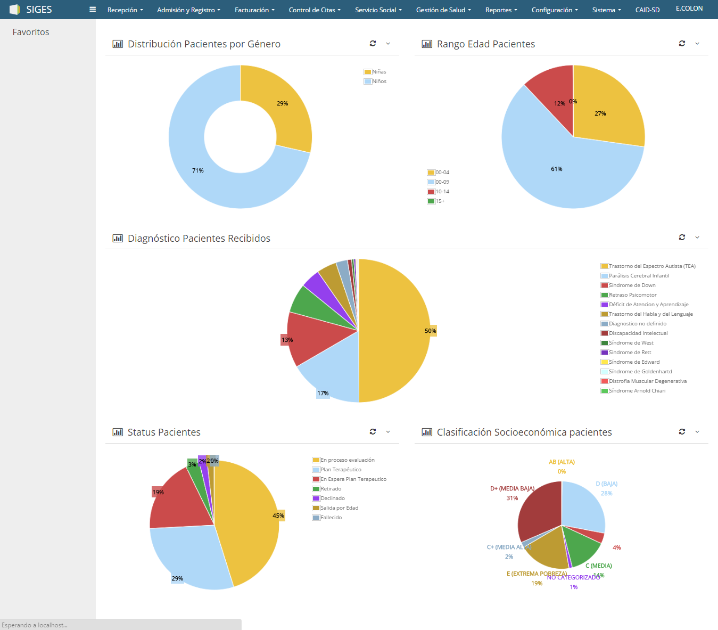

## Pantalla DE TURNOS PROGRAMADOS

En la pantalla de **Turnos Programados** se podrá ver la programación del día y consultar las citas de un día determinado. Esta será la pantalla de inicio de los usuarios de Recepción, Facturación y Programación de Citas. Aquí vemos el menú de navegación, el menú de favoritos y la Programación del Día que muestran información de las citas de los pacientes.

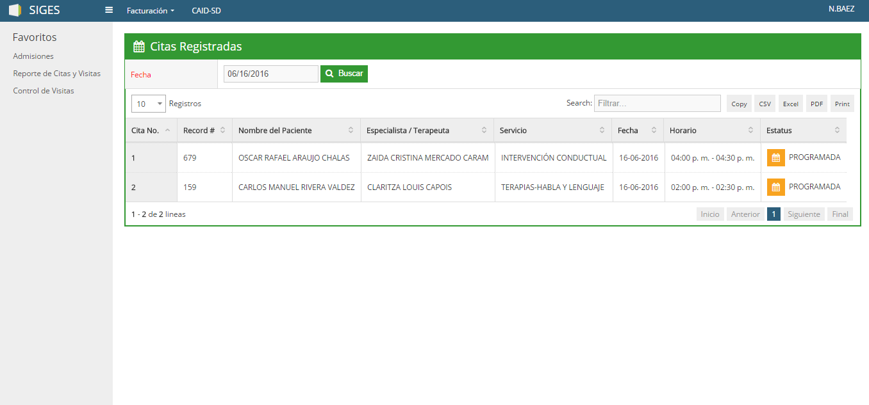

## Pantalla agenda para especialistas

En la pantalla de **Agenda para Especialista** se podrá ver las citas y turnos del día de una especialista donde desde ahí podrá iniciar la consulta de un paciente. Esta será la pantalla de inicio de los usuarios del área médica y terapéutica. Aquí vemos el menú de navegación, el menú de favoritos, las Citas del Día del especialista que muestran información de la cita del paciente y el calendario de las citas de un especialista.

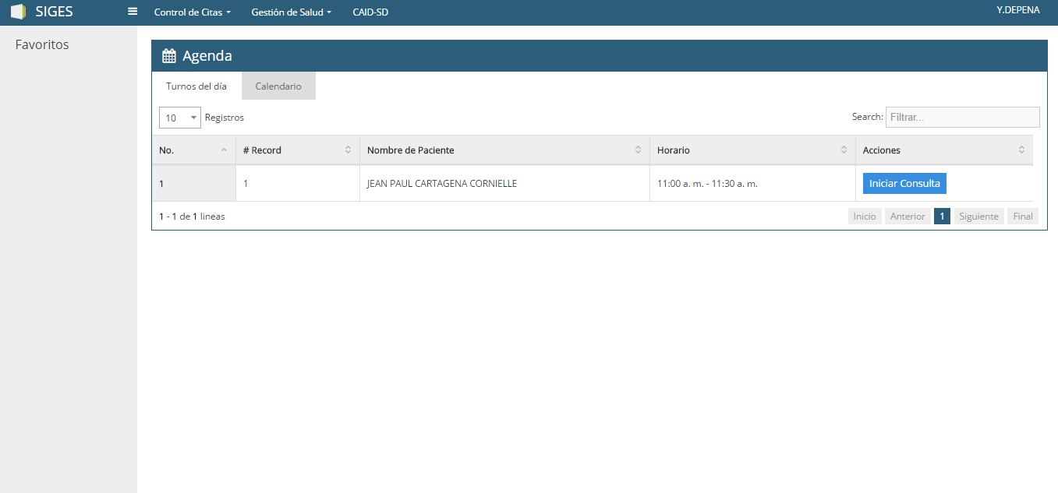

## Pantalla de Consulta

Son las pantallas principales de cada opción del sistema, desde estas se pueden gestionar las informaciones de las entidades del sistema, tales como: Consulta y Búsqueda de Registros, Exportar Registros, Eliminar Registros, Visualizar registros, Modificar registros…

Para todo el sistema, el estándar de estas pantallas es el siguiente:

Barra de Controles (Nuevo y Buscar/Mostrar registros)

Acciones y Controles

Nombre Entidad

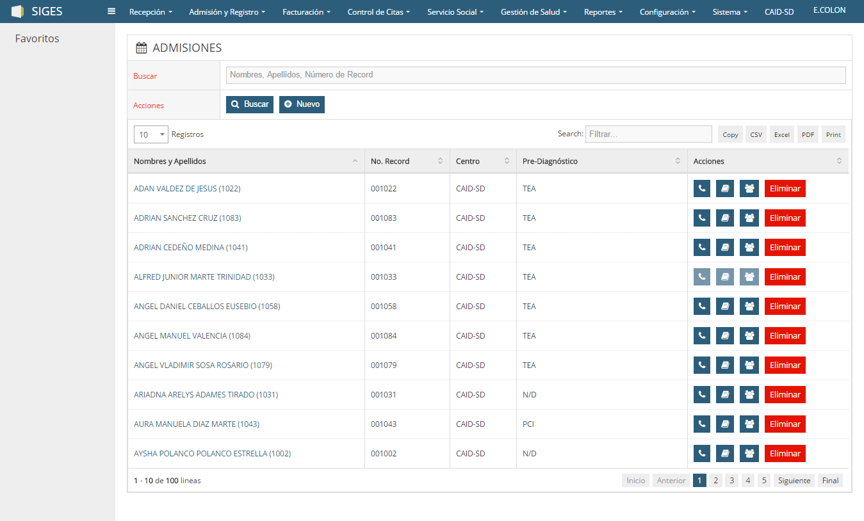

Búsqueda/Filtro de registro

Lista de Registros

Navegador de registros.

## Pantalla de Creación o Edición

Son las pantallas para la creación o modificación de un registro, desde estas se pueden guardar un nuevo registro o una modificación de las entidades del sistema.

Para todo el sistema, el estándar de estas pantallas es el siguiente:

Control para regresar a la pantalla de consulta

Control para limpiar el registro

Control para guardar el registro

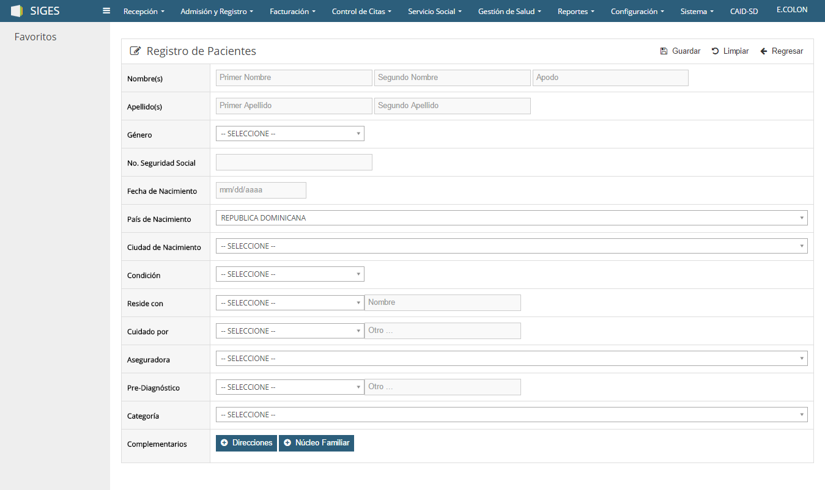

Formulario de registro

# Recepción

En la etapa de Recepción es donde vamos a administrar las funciones primarias del sistema y esenciales para el funcionamiento adecuado de todo el sistema. Hay diferentes pasos que se tienen que llevar a cabo.

**Registros principales de la Recepción de SIGES**

En la Recepción de SIGES, hay diferentes procesos y funciones, como: lo que es el control de vistas de un paciente que es donde vamos a registrar la visita de un paciente al centro, el histórico de visitas donde se llevara el histórico del día y se le dará salida a la cita del paciente y finalmente la opción de actualización de los datos de un paciente.

Los registros principales de la administración de SIGES son los siguientes:

* Control de Visitas
* Histórico de Visitas
* Formulario de actualización de datos.

## Control de Visitas

Se usa para el control de una cita de un paciente en el día o una visita al centro de una persona, en este se llena un formulario donde si es una cita se especifica cual es el paciente, la persona o tutor que lo trajo y cuál es el motivo de la visita y si es una visita se identifica la persona y el motivo de la visita. Después de darle entrada al paciente, el siguiente paso está en la opción de histórico de visitas donde luego de que termine su cita o visita hay que darle salida.

### Pasos para crear un control de visitas

1. En el menú de navegación, haga clic en **Recepción** y a continuación, en **Control de Visitas.**
2. En la parte superior del formulario de Control de Visitas, haga clic en **Tipo** y seleccione el tipo de vista.
3. En el formulario, escriba la información solicitada y adecuada, respete las restricciones y los campos obligatorios.
4. Luego de llenar toda la información requerida, haga clic en **Guardar** que se encuentra en la parte superior de la Pantalla.

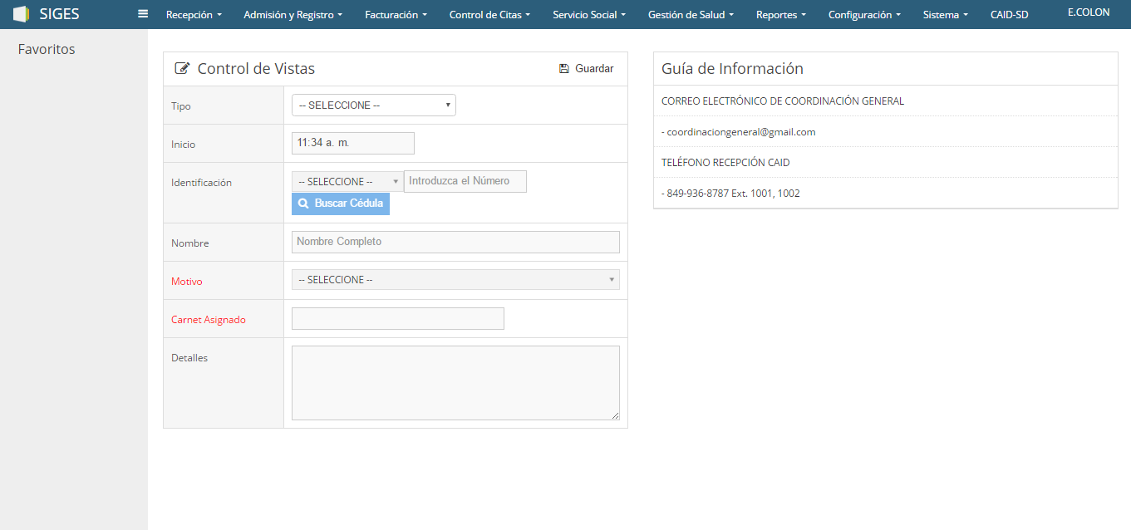

**Formulario de control de visitas**

Guía Información estándar para el usuario

## Histórico de Visitas

Histórico de citas o visitas al centro. Se llevara el control de los pacientes registrados en el control de vistas, donde luego se le dará salida al terminar su visita. Esta etapa se llevara el histórico de todas las citas y visitas al centro, tendrá la opción de poder mostrar las entradas y salidas de un día y poder buscar las cita y visitas en una fecha solicitada.

### Pasos para dar salida a un control de visita

1. En el menú de navegación, haga clic en **Recepción** y a continuación, en **Histórico de Visitas.** La lista de registro se llenara automáticamente por las visita del día que están activas (No han salido del centro).
2. Busque al visitante que desea dar salida.
3. En la tabla, busque la columna **Acciones** y haga clic en **Salida**

Control para búsquedas por fechas

Controles para mostrar entradas o salidas de visitas

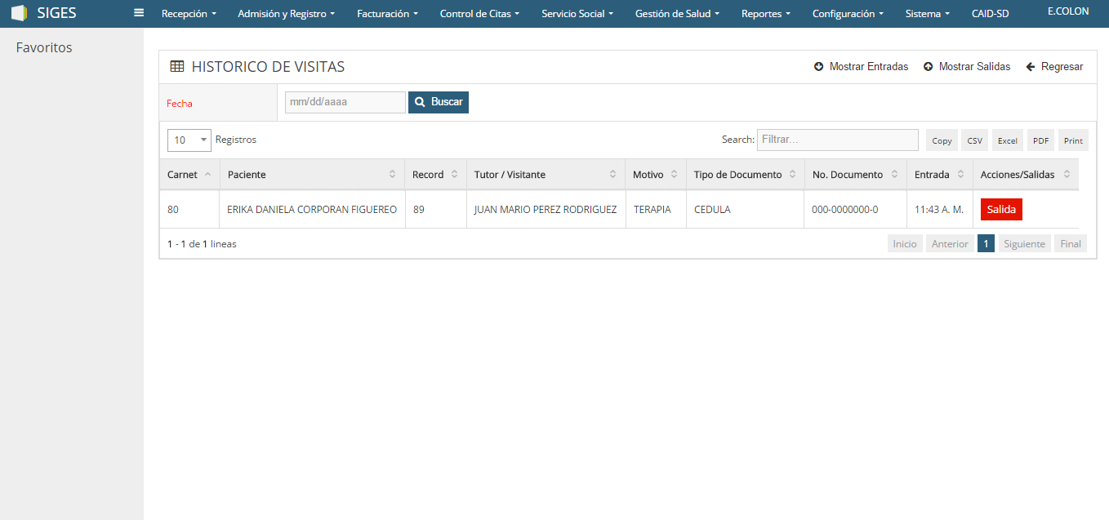

Control Salida Visitantes

**Histórico de Visitas**

# Admisión y Registro

Este espacio es para llevar el control y mantenimiento de las admisiones y registro de los pacientes del centro de CAID.

**Registros principales de Admisión y Registro de SIGES**

En la Admisión y Registro de SIGES, hay diferentes procesos y funciones. Principalmente en esta etapa se podrá admitir un paciente al centro, se le podrá dar el record al paciente y se le podrá crear un carnet de identificación al paciente.

Los registros principales de la administración de SIGES son los siguientes:

* Admisiones
* Prospectos
* Carnetización

## Admisiones

Se usan para registrar un paciente en la institución. Este paso es muy importante ya que todo está basado en un paciente, tenemos que tener un paciente el cual evaluar para poder obtener los resultados deseados del sistema. Pero luego de guardar la admisión del paciente, este pasa a prospectos y en este se representa un paciente potencial, si este va a ser admitido finalmente, hay que ir a prospectos para validar la admisión y darle el record.

Todo lo esencial del sistema es por un paciente, el control de visitas, facturación, carnetización, servicios sociales, plan de tratamiento etc. Todos estos pasos y funciones dependen de que el paciente este registrado y admitidos para poder procesarlos.

### Pasos para crear un Registro de Paciente

1. En el menú de navegación, haga clic en **Admisión y Registro** y a continuación, en **Admisiones**
2. En la opción de acciones pantalla de admisiones, haga clic en **Nuevo.**
3. En el formulario, escriba la información adecuada y respete las restricciones, los requisitos indicados y los campos obligatorios.
4. En Complementarios, podrá llenar **Direcciones o Núcleo Familiar** al paciente, para poder llenar estos campos debe llenar todos los anteriores campos obligatorios.
5. Luego de llenar toda la información requerida y los campos, haga clic en **Guardar** que se encuentra en la parte superior de la Pantalla de Admisiones.



**Formulario de Admisiones**

## Prospectos

Se usan de manera convencional para representar un paciente potencial. Este se crea cuando admitimos un paciente. Por lo general, los pacientes potenciales deberían considerarse como registros temporales, cuyo objetivo es convertirlos en pacientes activos de la institución. Cuando hacemos el proceso de admisión de un paciente, luego tenemos que pasar por el proceso de prospectos para validar la admisión y darle el record.

El registro de prospectos se crea cuando realizamos el registro de admisión de un paciente.

### Pasos para convertir un prospecto en un paciente

1. Primeramente, tenemos que haber pasado por el proceso de **Registro de un Paciente.**
2. Luego, en el menú de navegación, haga clic en **Admisión y Registros** y a continuación, en **Prospectos.**
3. En la Pantalla de Prospectos, busque o filtre el paciente ya registrado en admisiones, luego busque la columna **Acciones** y haga clic en **Responder.**
4. En el formulario de la pantalla **Aceptación de Prospectos,** seleccione el concepto (Admitido o No Admitido) y de ser necesario ponga alguna observación.
5. Luego de llenar toda la información requerida, haga clic en **Guardar** que se encuentra en la parte superior de la Pantalla.

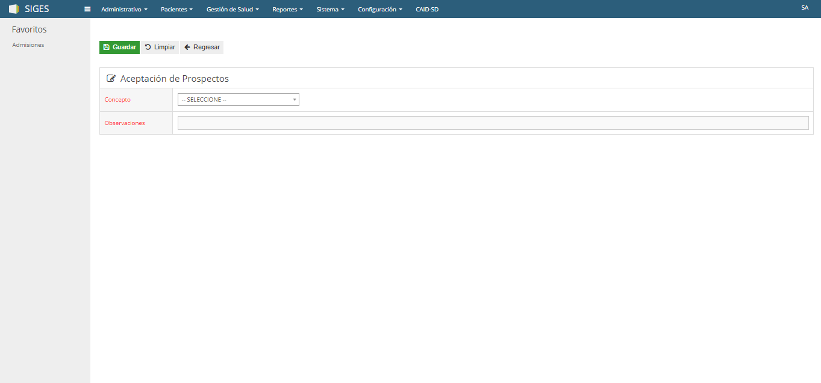

**Aceptación de Prospectos**

## Carnetización

Se usa para crear un carnet a los pacientes, con sus respectivos datos y agregarles una imagen. Luego este te podrá exportar para su uso.

### Pasos para crear un carnet de un paciente

1. En el menú de navegación, haga clic en **Recepción y Registro** y a continuación, en **Carnetización.**
2. En la parte superior de pantalla de carnetización, haga clic en **Nuevo.**
3. En el Formulario, seleccione el paciente que se le desea crear el carnet.
4. Luego en el campo imagen, se selecciona un archivo de una imagen del paciente
5. Luego de llenar toda la información requerida y seleccionada la imagen del paciente, haga clic en **Guardar** que se encuentra en la parte superior de la Pantalla.

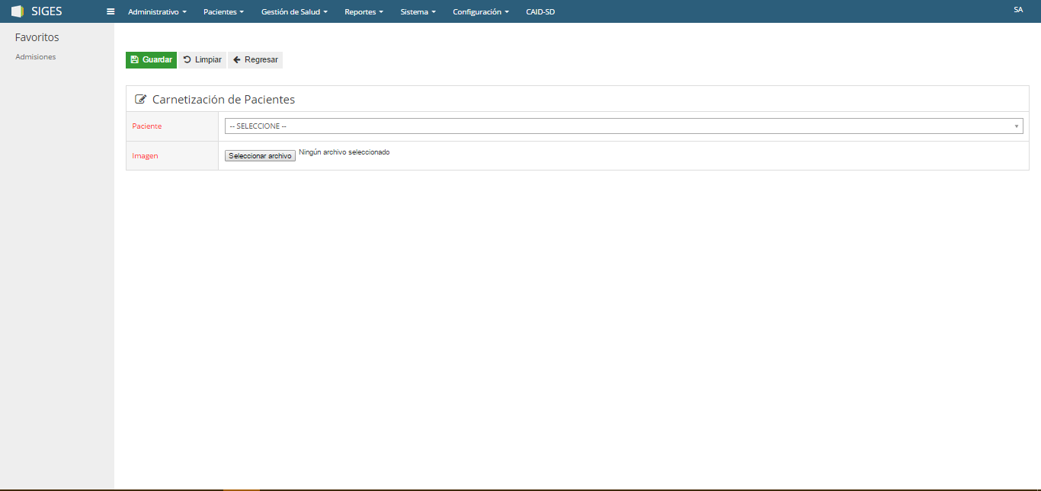

**Formulario de carnetización**

# Facturación

Control y Facturación de los servicios realizados a un paciente. En este espacio se usa para procesar la factura de un paciente en el día de su visita, el paciente debe estar procesado en el paso de control de visita para poder ser facturado. Luego de haber completado el formulario de control de visita se podrá procesar la facturación del paciente. Se podrá llevar el control de una caja donde se debe abrir al momento de comenzar la facturación del día. Se podrá llevar un control de los movimientos de la caja. Y finalmente se podrá registrar los pagos o notas contables a una factura.

**Registros principales de Facturación de SIGES**

En la Facturación de SIGES, hay diferentes procesos y funciones. Principalmente en esta etapa se podrá facturar y cobrara los servicios realizados al paciente.

Los registros principales de la Facturación de SIGES son los siguientes:

* Control de Caja
* Movimientos de Caja
* Registro de Facturas
* Registros de Notas Contables
* Registro de Cobros

## Control de Caja

Este es el espacio donde se llevara el control de una caja, todo lo facturado se le debe aplicar a una caja que está abierta por el personal de facturación. Al momento de comenzar la facturación del día en el centro, el personal de facturación debe realizar el proceso de abrir una caja para poder facturar los servicios a un paciente. Al momento de hacer el cierre se debe cerrar la caja y realizar el proceso de cierra de la caja.

### Pasos para el proceso de apertura de una caja

En esta etapa se podrá abrir una caja al personal de facturación para poder registrar las facturas de los servicios realizados a un paciente, solo se debe abrir una caja por usuario.

1. En el menú de navegación, haga clic en **Facturación** y a continuación, en **Control de Caja.**
2. Luego en la parte superior de la pantalla de control de caja, haga clic en **Abrir Caja.**
3. La caja se abrirá y tomara el estado de **ABIERTA**, finalmente ya podrá registrar facturas a los paciente.
4. En las opción de Acciones esta lo que es el cierra de la caja que es para cuando ya se requiera procesar el cierra de la caja y se podrá imprimir este.

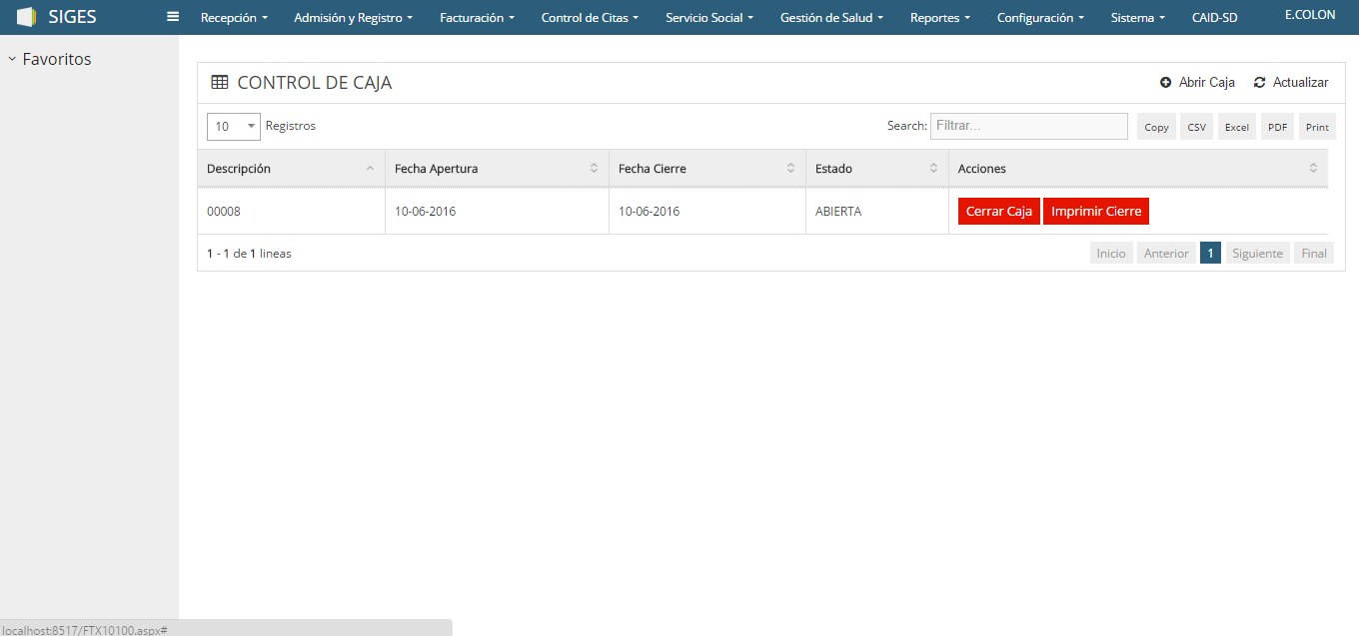

**Control de Caja**

### Pasos para el proceso de cierre de una caja

1. En el menú de navegación, haga clic en **Facturación** y a continuación, en **Control de Caja.**
2. Luego busque la caja en la que desea cerrar y en la columna de **Acciones** haga clic en **Cerrar Caja.**
3. En el espacio de **Transacciones** se deberá llenar el formulario poniendo los valores de tarjeta de crédito, débito, depósitos, transferencias y Egresos que se facturaron en la caja.
4. La opción de **Efectivo** se calculara desde el espacio de **Distribución de Efectivo**, donde se detallara el desglose del efectivo que tiene la caja. En la columna de **Cantidad** se deberá poner el total de la cantidad de cada Denominación que hay en la caja.
5. Luego de completar el total de transacciones, debe hacer clic en Cerrar Caja que se encuentra en la parte superior de la pantalla.

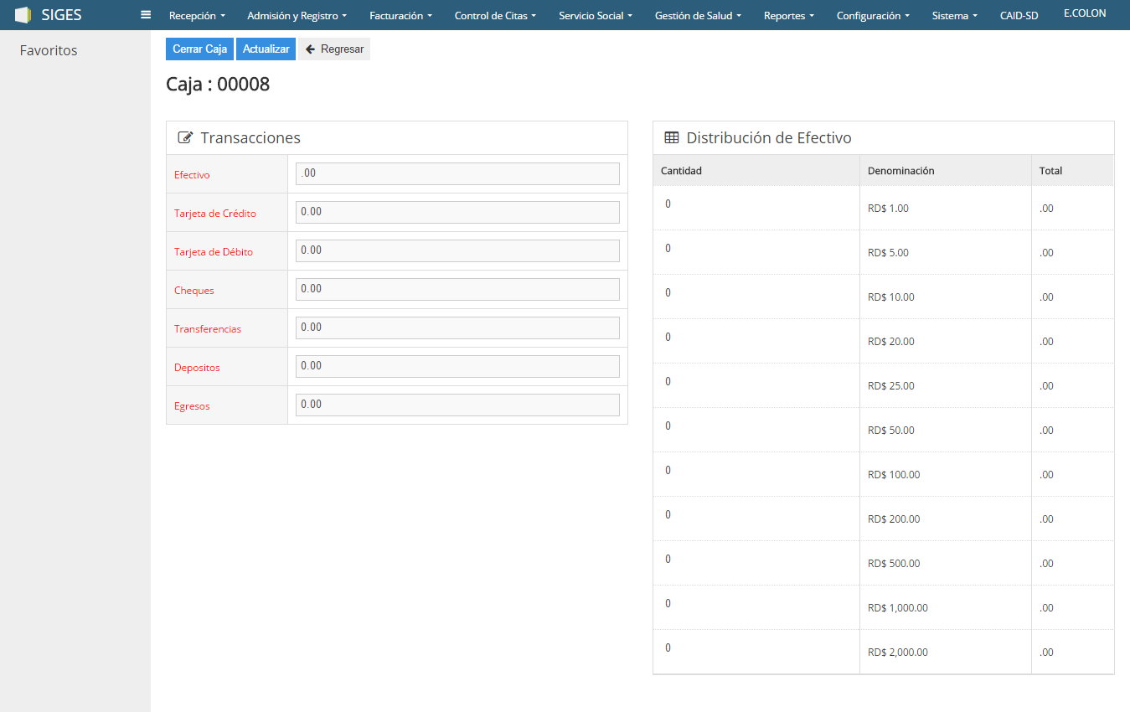

**Control de Caja**

## Movimientos de Caja

En este espacio se llevara el control de los movimientos de una caja, ya sea un movimiento de una salida o de una entrada.

### Pasos para el Registro de Movimientos de Caja

1. En el menú de navegación, haga clic en **Facturación** y a continuación, en **Movimientos de Caja.**
2. En la opción de acciones pantalla de movimientos de caja, haga clic en **Nuevo.**
3. En el formulario, seleccione la caja a la cual se le va a aplicar el movimiento
4. Luego, seleccione el Tipo de movimiento (Entrada o Salida), escriba el concepto y ponga el monto correspondiente al movimiento.
5. Luego de llenar toda la información requerida y los campos, haga clic en **Guardar** que se encuentra en la parte superior de la Pantalla de Movimientos de Caja.

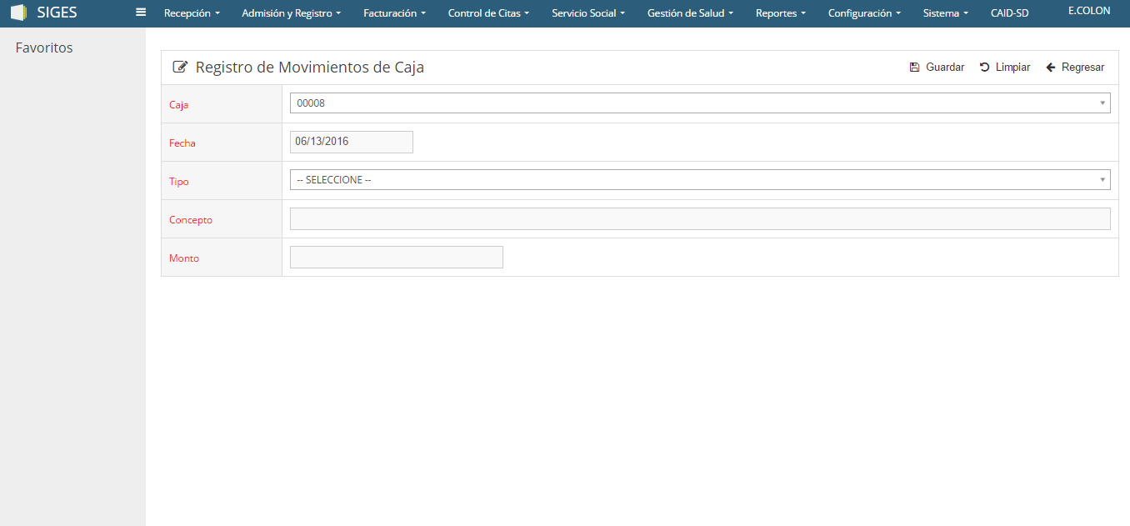

**Movimientos de Caja**

## Registros de Facturas

Para poder realizar una factura a un paciente este debe de haber sido registrado en el control de visitas. Si el paciente no ha pasado por este paso no aparecerá en la lista de pacientes por facturar.

### Pasos para procesar la facturación de un paciente

1. En el menú de navegación, haga clic en **Facturación** y a continuación, en **Registros de Facturas.**
2. Luego busque el paciente a la que desea crearle la factura y en la columna de **Acciones** haga clic en **Crear Factura.**
3. En el Formulario, Seleccione la caja y el plan de servicios del paciente.
4. Luego en la opción de **Tarifario,** seleccione el servicio y vaya agregándolos con el control **Facturar** al detalle de la factura.
5. Luego de llenar toda la información requerida y los detalles de la factura, haga clic en **Guardar** que se encuentra en la parte superior de la Pantalla de Facturación.

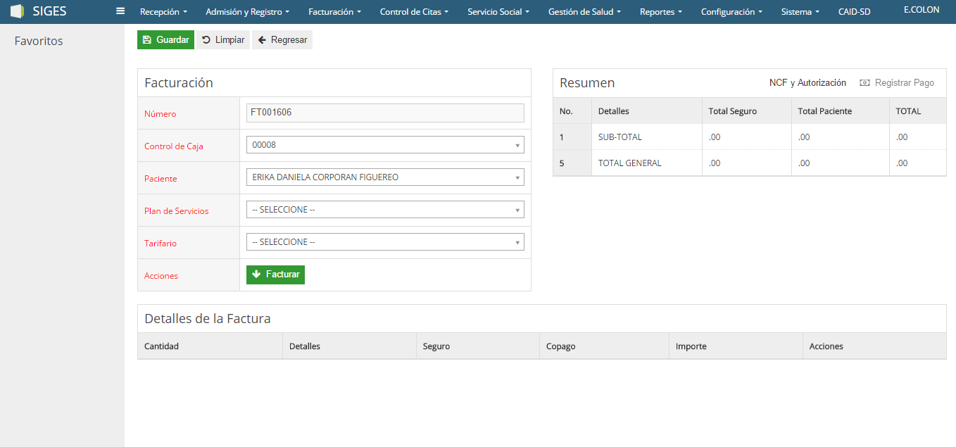

Resumen de la factura

**Formulario de Facturación**

Control para llenar lista de detalles de la factura

### Pasos para procesar el cobro de una factura de un paciente

Este paso se realizara luego de haber creado y guardado el registro de facturas al paciente. Se podrá aplicar varios pagos a una misma factura de formas diferentes (Efectivo, Tarjeta de Crédito o débito etc.). El sistema calculara el monto a pagar por el paciente y le aplicara el descuento por la categoría del paciente.

1. Luego de realizar el proceso de facturación de un paciente.
2. En el espacio de Resumen, haga clic en **Registros de Pago.**
3. En la pantalla de Registro de Pago, deberá seleccionar una forma de pago, y el monto a pagar correspondiente a la forma de pago. Si es necesario escriba algún detalle.
4. Luego de llenar toda la información requerida, haga clic en **Guardar**.

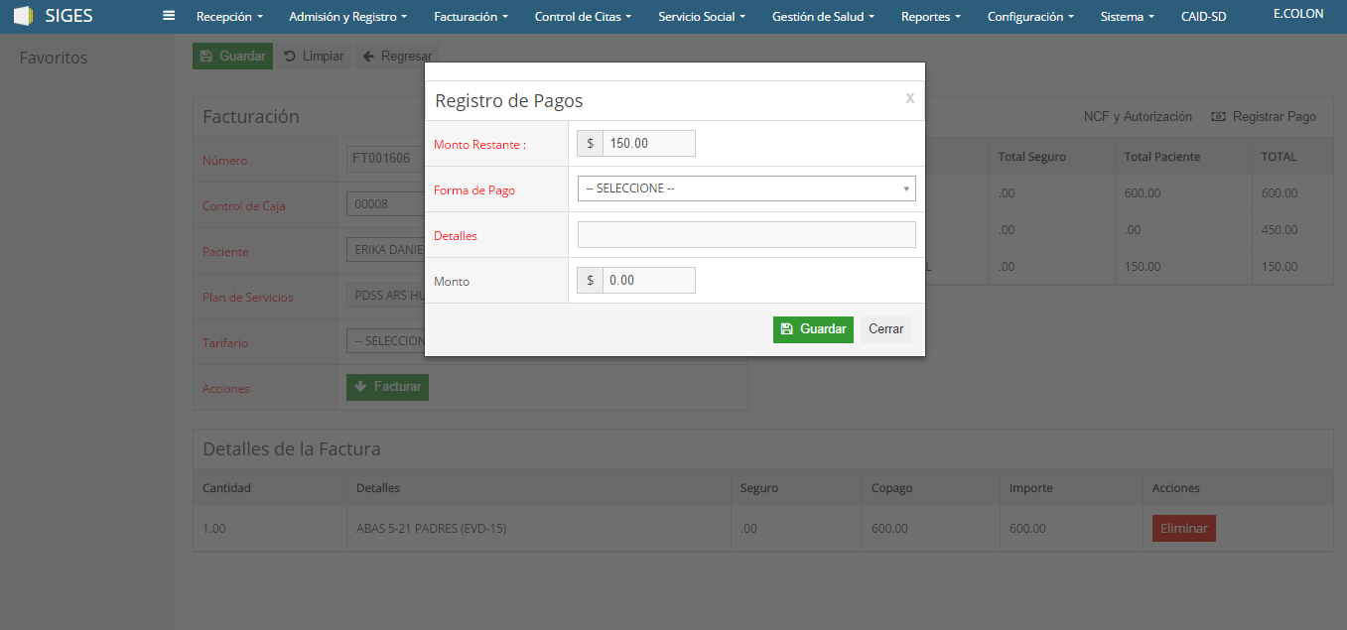

**Registros de Pagos**

### Pasos para procesar el Comprobante Fiscal y Autorización de una factura de un paciente

Este paso se realizara luego de haber creado y guardado el registro de facturas al paciente. Se podrá aplicar el comprobante fiscal a la factura y el número de autorización.

1. Luego de realizar el proceso de facturación de un paciente.
2. En el espacio de Resumen, haga clic en **NCF y Autorización.**
3. En la pantalla de **Comprobante Fiscal y Autorización**, seleccione el tipo de NCF y continúe llenando el formulario.
4. Luego de llenar toda la información requerida, haga clic en **Guardar**.

Nota. Ya este proceso se puede ejecutar de forma automática vía online

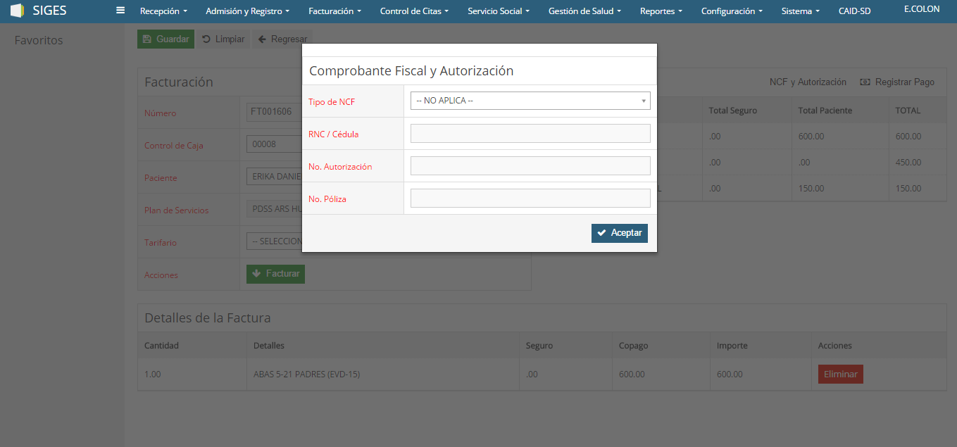

**Comprobante Fiscal y Autorización**

## Registros de Notas Contables

Para poder aplicarle notas contables a la factura de un paciente, la factura debe de haber sido registrada y guardada.

### Pasos para procesar el Registro de Notas Contables de un paciente

1. En el menú de navegación, haga clic en **Facturación** y a continuación, en **Notas Contables.**
2. Haga clic en **Nuevo** que se encuentra en la parte superior de la pantalla de **Notas Contables.**
3. Luego en la opción **Factura**, seleccione la factura a la que desea aplicarle la nota contable.
4. En la opción Tipo, seleccione el tipo de nota contable (Descuento, Nota de Crédito, Nota de Debito).
5. Luego introduzca el monto que se le aplicara al paciente y al seguro.
6. Luego de llenar toda la información requerida haga clic en **Guardar**

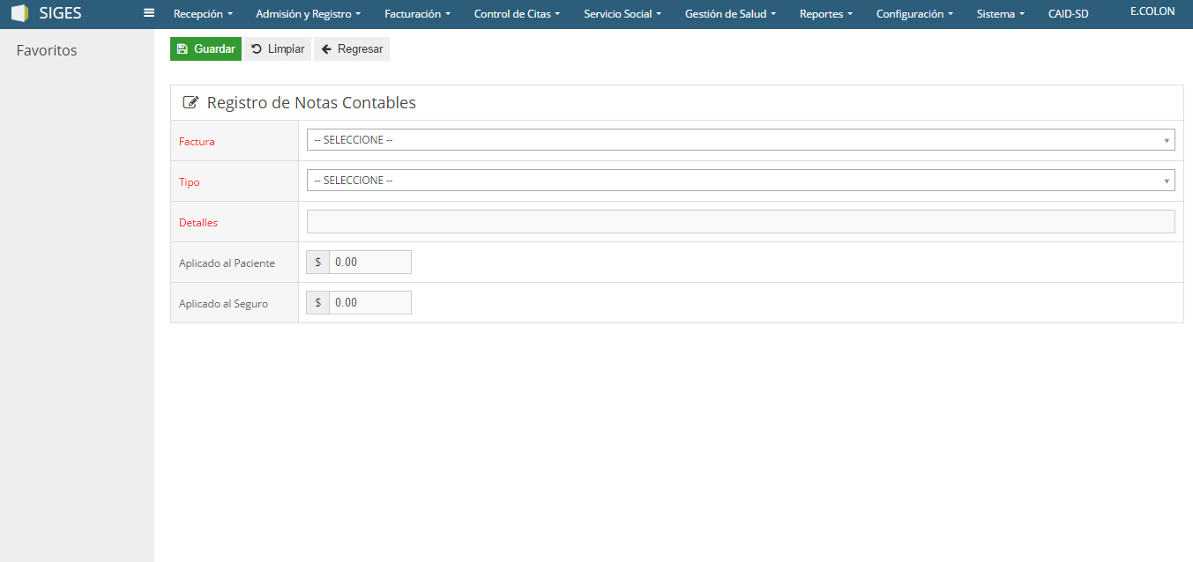

**Registro de Notas Contables**

## Registros de Pagos

Para poder aplicarle pagos a la factura de un paciente, la factura debe de haber sido registrada y guardada. Este registro de pago es otra manera de aplicarle los cobros a una factura y en este se mostraran todos los registros de ingresos y cobros de todas las facturas.

### Pasos para procesar el Registro de Recibo de Ingresos de un paciente

1. En el menú de navegación, haga clic en **Facturación** y a continuación, en **Registros de Pagos.**
2. Haga clic en **Nuevo** que se encuentra en la parte superior de la pantalla de **Registros de Pagos.**
3. Luego en la opción **Factura**, seleccione la factura a la que desea aplicarle el pago.
4. En la opción Tipo, seleccione el tipo de forma de pago (Efectivo, Cheque, Tarjeta de Crédito, Tarjeta de Débito o Transferencia).
5. Luego introduzca el monto que se le aplicara al paciente y al seguro.
6. Luego de llenar toda la información requerida haga clic en **Guardar**

Nota. Al crear una factura y facturarle los servicios o tarifas realizados al paciente, estas tarifas tienen cuanto les cubro el seguro dependiendo del plan der servicios de paciente, por lo que no es necesario siempre aplicarle un monto al seguro.

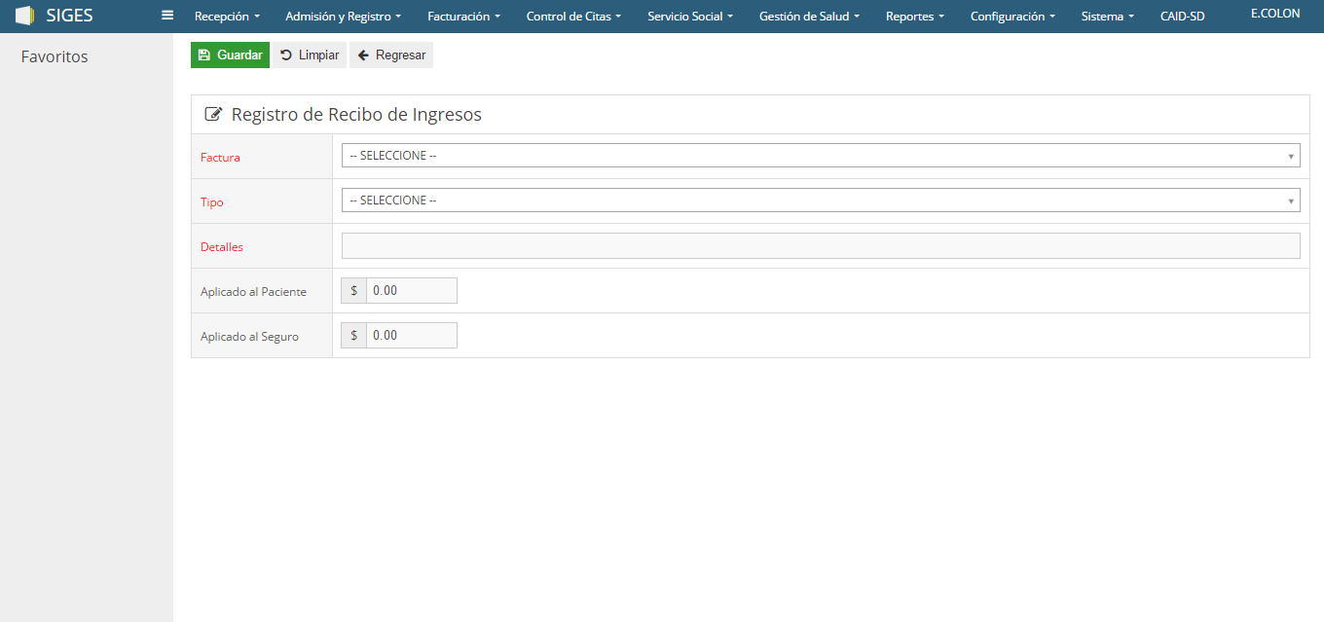

**Registro de Notas Contables**

# Servicio Social

En esta etapa se realizaran la entrevista inicial del servicio social, la calificación digital de escala socio económica para evaluar el nivel socio económico de la familia del paciente y al final poder clasificar al paciente en una de las categorías socioeconómicas establecidas.

**Registros principales de Servicios Sociales de SIGES**

En los servicios sociales de SIGES, hay diferentes procesos y funciones. Principalmente en esta etapa se podrá evaluar y clasificar a un paciente en su nivel socioeconómico.

Los registros principales de la Facturación de SIGES son los siguientes:

* Entrevista Inicial
* Clasificación Digital de Escala Socioeconómica
* Actualización de Categorías

## Entrevista Inicial

Entrevistas Iniciales del Servicio Social, para capturar toda la información necesaria e importante para evaluar el nivel socioeconómico del paciente. Habrá un histórico por paciente de cada entrevista Inicial realizada.

### Pasos para crear el Registro de la Entrevista Inicial.

1. En el menú de navegación, haga clic en **Servicio Social** y a continuación, en **Entrevista Inicial.**
2. En el campo **Paciente**, seleccione el paciente a entrevistar.
3. Luego vaya respondiendo las preguntas y completando las respuestas del cuestionario inicial.
4. **Finalmente,** hacemos clic en **Guardar** que se encuentra al final del cuestionario.

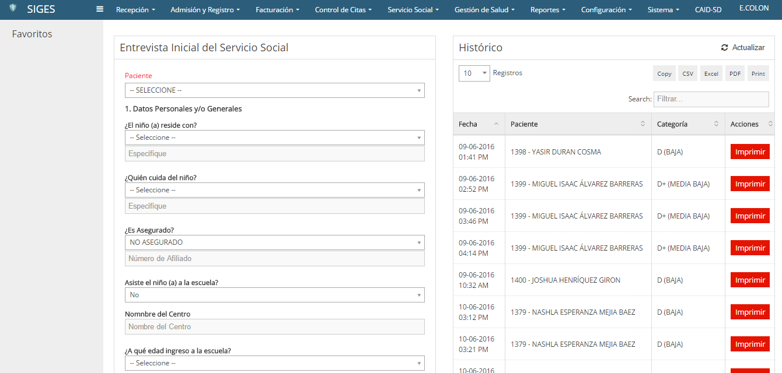

**Entrevista de Inicial**

## Clasificación Digital Escala Socioeconómica

Formulario para calcular de manera digital a la categoría a la cual un paciente aplica. Habrá un histórico por paciente de cada evaluación de clasificación con la categoría en que aplico.

### Pasos para crear la evaluación de la Clasificación Digital Escala Socioeconómica.

1. En el menú de navegación, haga clic en **Servicio Social** y a continuación, en **Clasif. Digital Escala socioeconómica.**
2. En el campo **Paciente**, seleccione el paciente a evaluar para la clasificación socioeconómica.
3. Luego vaya seleccionando las respuestas que corresponden al paciente seleccionando.
4. **Finalmente,** hacemos clic en **Guardar** que se encuentra en la parte superior.

Nota. Cada respuesta tiene un valor y al finalizar la evaluación nos mostrara la categoría socioeconómica a la que aplico el paciente.

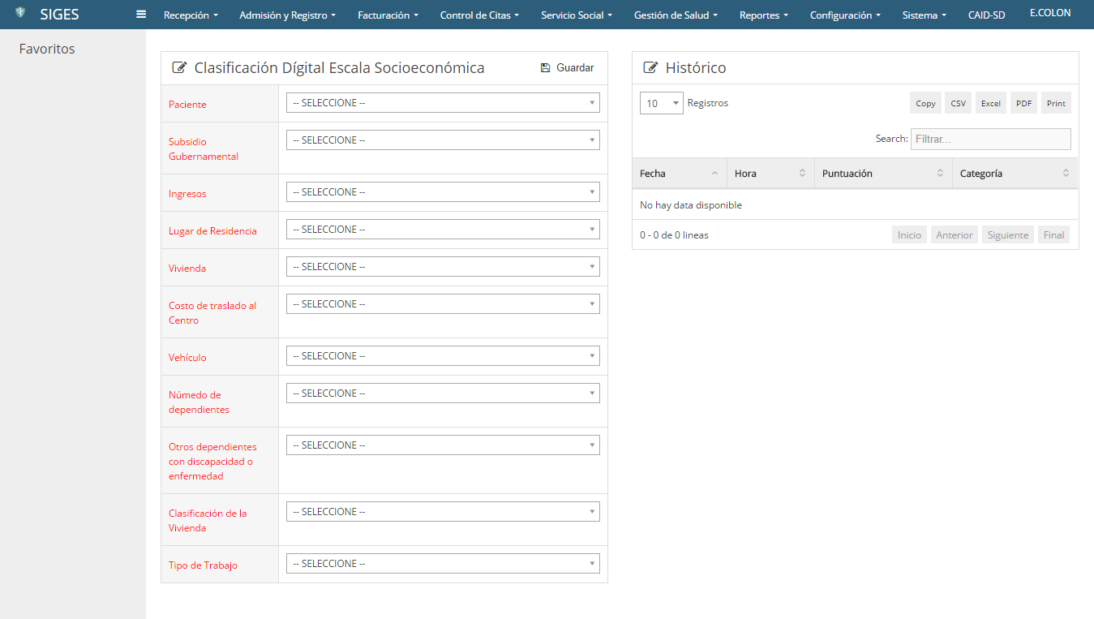

**Clasificación Digital Escala Socioeconómica**

## Actualización de Categorías

En este espacio se podrá actualizar la categoría de un paciente ya categorizado.

### Pasos para la Actualización de Categorías.

1. En el menú de navegación, haga clic en **Servicio Social** y a continuación, en **Actualización de Categorías.**
2. En la pantalla de **Actualización de Categorías de Pacientes,** busque el paciente y a continuación vaya a la columna de **Acciones** y haga clic en **Actualizar.**
3. En el campo **Categoría,** seleccione la nueva categoría que le desea aplicar al paciente.
4. **Finalmente,** hacemos clic en **Guardar** que se encuentra en la parte superior de la pantalla de **Actualización de Categorías de Pacientes.**

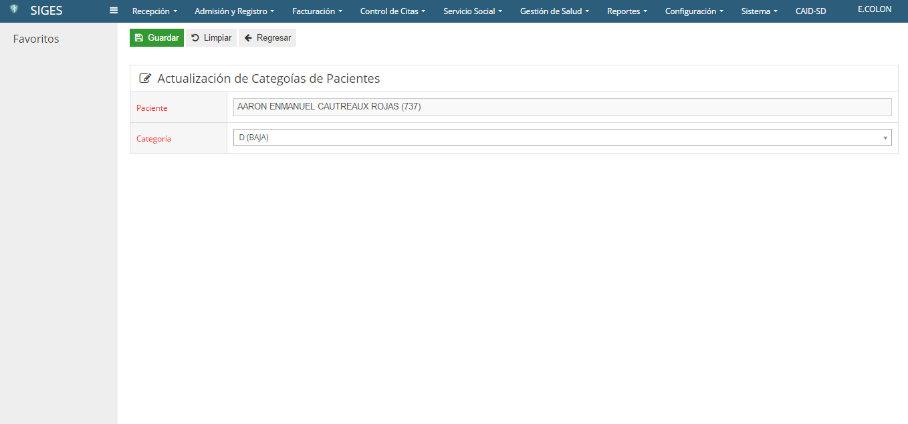

**Clasificación Digital Escala Socioeconómica**

# Control de Citas

Control y programación de las citas de un paciente en el centro CAID. Se podrá llevar la gestión de las citas y condiciones. En este espacio se podrá programar citas de un día específico como también citas recurrentes que son citas fijas durante un tiempo determinado. El personal de programación de citas tendrá el control y gestión de crear los horarios que usara en la programación de citas. Y finalmente podrá confirmar las citas o cancelarlas.

Nota. Es importante tener el control de las citas y confirmar o cancelar las citas puesto que el sistema esta implementado de manera que la historia clínica lleva un ciclo que cada módulo del sistema debe ser llevado de manera eficiente para que todo funcione de manera correcta.

**Registros principales de Servicios Sociales de SIGES**

En el Control de Citas de SIGES, hay diferentes procesos y funciones. Principalmente en esta etapa se podrá programar y confirmar las citas de un paciente.

Los registros principales de la Facturación de SIGES son los siguientes:

* Programación de Citas
* Citas Recurrentes
* Confirmación de Citas
* Consultar Agenda
* Horarios

## Programación de Citas

Representa el control y gestión de la programación de citas a los pacientes, se podrá programar citas a los pacientes en un día específico.

### Pasos para Programar una Cita a un Paciente

1. En el menú de navegación, haga clic en **Control de Citas** y a continuación, en **Programación de Citas.**
2. En el Registro de Citas, seleccione el paciente al cual le desea programar la cita.
3. En la opción **Fecha**, seleccione la fecha de la cita.
4. Luego seleccione el **Servicio** al cual el paciente tendrá la cita y a continuación, en la opción **Especialista**, seleccione la especialidad que desea programarle la cita.
5. Luego en la opción **Horario**, seleccione la hora de la cita.
6. En la opción de **Condición**, si la cita ya está confirmada la podrá confirmar desde ese espacio.
7. Puede agregar participantes en las citas y alguna observación sobre la cita
8. Luego de llenar toda la información requerida, haga clic en **Guardar** que se encuentra en la parte superior de la Pantalla.

Nota. El horario en el cual se trabajara en las citas médicas o terapeutas debe ser creado por el personal de programación de citas. El sistema esta implementado de tal manera que el especialista genera lo horarios que tiene disponible.

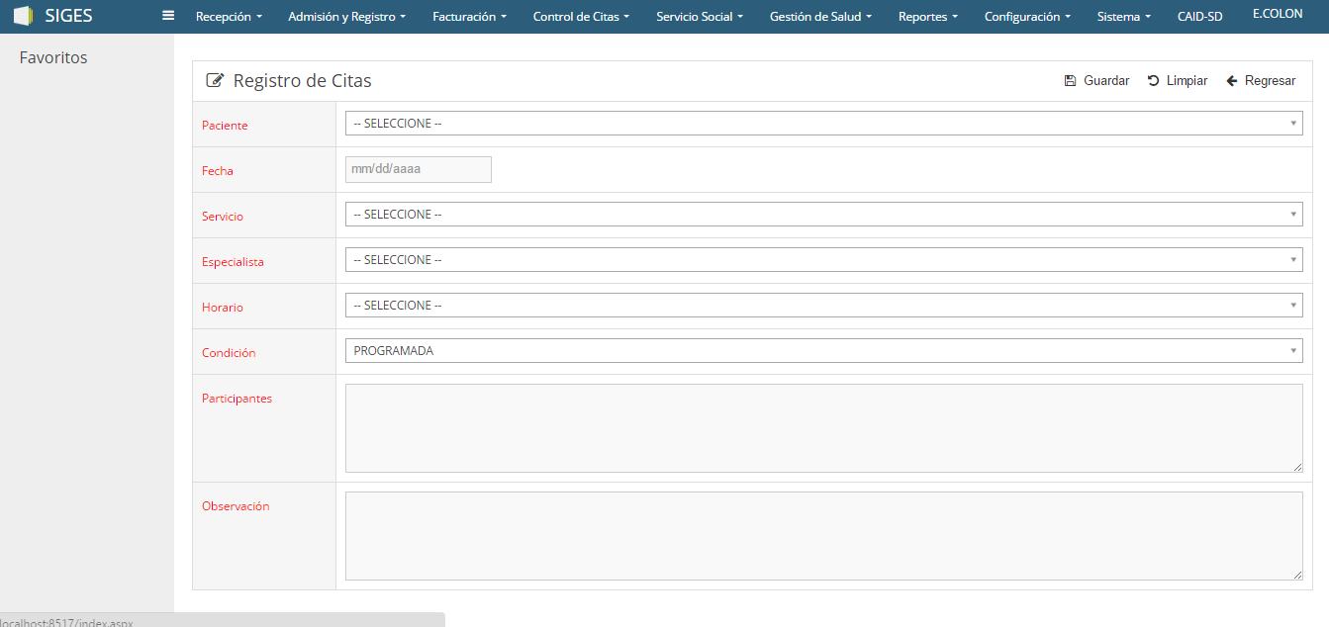

**Registro de Citas**

## Citas Recurrentes

Representa el control y gestión de la programación de citas a los pacientes de manera recurrente. Se programan las citas fijas en un tiempo determinado.

### Pasos para Programar una Cita Recurrente a un Paciente

1. En el menú de navegación, haga clic en **Control de Citas** y a continuación, en **Citas Recurrentes.**
2. En el Registro de Citas, seleccione el paciente al cual le desea programar la cita.
3. En la opción **Fecha de Inicio**, seleccione la fecha de inicio de la cita.
4. Luego ponga la cantidad de semana que el paciente debe venir a la cita.
5. Luego seleccione el **Servicio** al cual el paciente tendrá la cita y a continuación, en la opción **Especialista**, seleccione la especialidad que desea programarle la cita.
6. Luego en la opción **Horario Definido**, seleccione la hora de la cita.
7. En la opción de **Condición**, si la cita ya está confirmada la podrá confirmar desde ese espacio.
8. Puede agregar participantes en las citas y alguna observación sobre la cita
9. Luego de llenar toda la información requerida, haga clic en **Guardar**.

Nota. El horario en el cual se trabajara en las citas médicas o terapeutas debe ser creado por el personal de programación de citas. El sistema esta implementado de tal manera que el especialista genera lo horarios que tiene disponible.

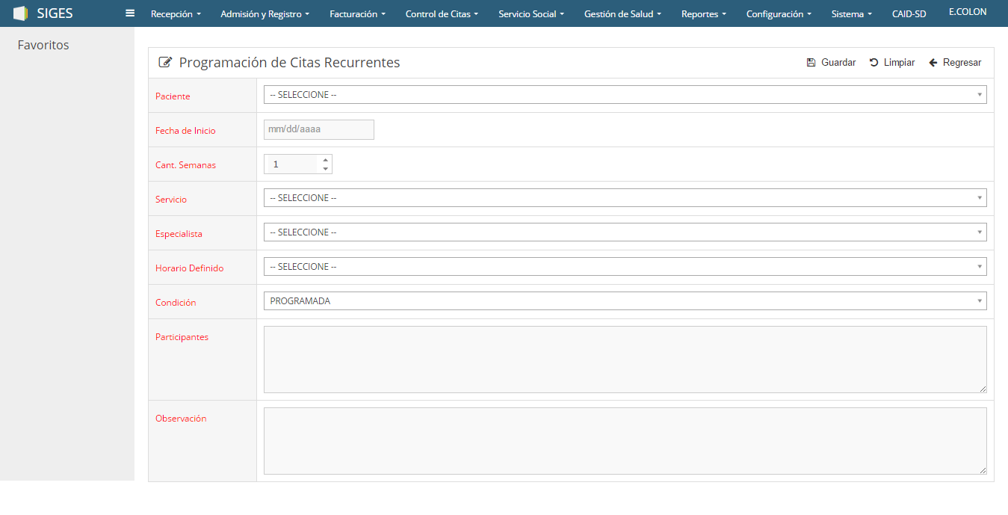

**Programación de Citas Recurrentes**

## Confirmación de Citas

Representa el estado de la cita, desde este espacio se podrá confirmar o cancelar una cita ya programada.

### Pasos para Actualizar el Estatus de una Cita

1. En el menú de navegación, haga clic en **Control de Citas** y a continuación, en **Confirmación de Citas.**
2. En la lista de los registros, podrá buscar todas las citas o entre fechas. Luego busque la cita que desea **Actualizar el Estado** y haga clic en el botón en la columna de **Acciones**.
3. Luego en la opción **Condición**, seleccione el Estado de la cita (Confirmada, Cancelada o Pendiente).
4. Luego de llenar toda la información requerida, haga clic en **Guardar** que se encuentra en la parte superior de la Pantalla.

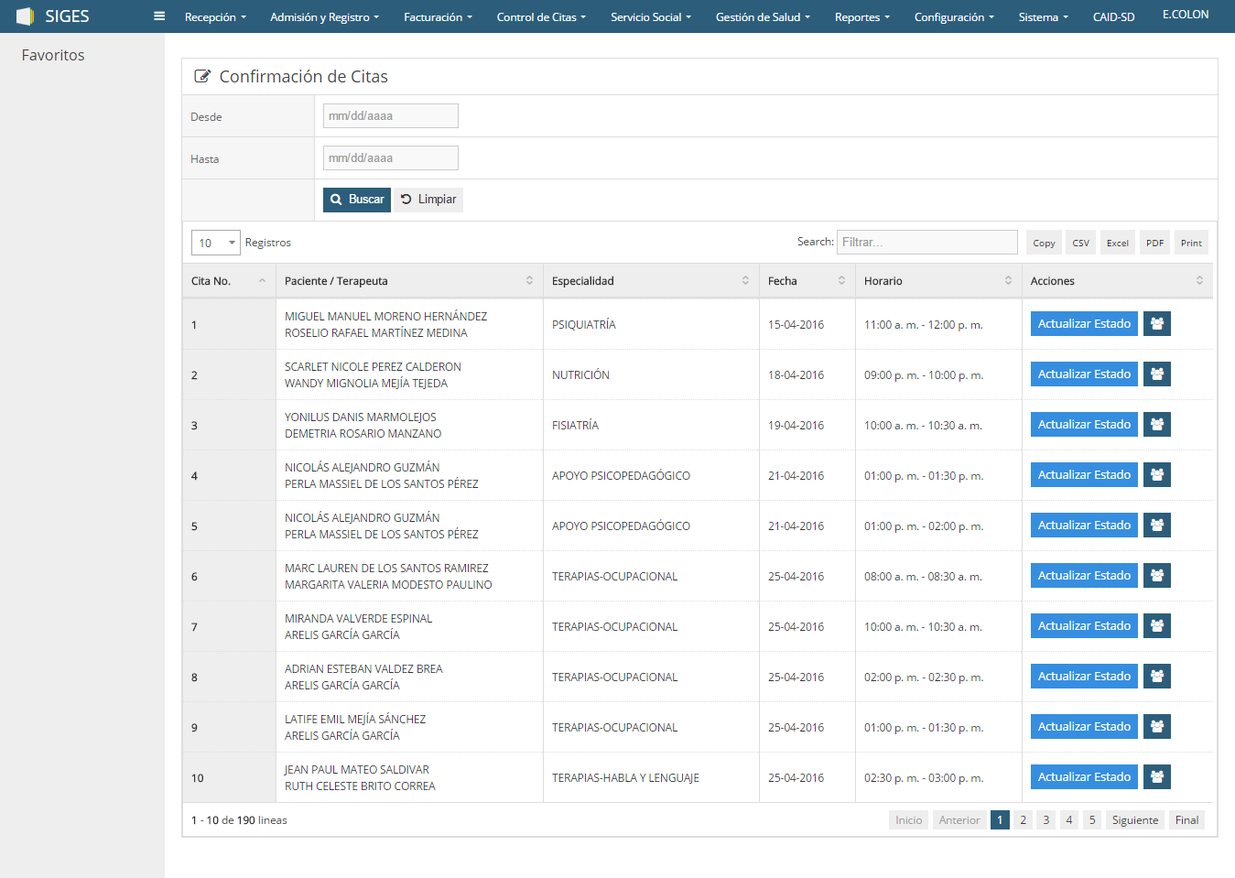

**Actualización Estatus de la Cita**

## Consultar Agenda

Consulta de todas las citas programadas, con toda la información y el Estatus de la cita. Habrá varios criterios y condiciones de las consultas, se podrá consultar las citas de un servicio determinado o de un especialista determinado. Entre fechas y por condición de Estatus.

### Pasos para Consultar la Agenda de Citas

1. En el menú de navegación, haga clic en **Control de Citas** y a continuación, en **Consultar Agenda.**
2. En la consulta se podrá buscar por varias condiciones, seleccione las condiciones que desea encontrar y haga clic en el botón **Buscar** que se encuentra en la parte superior de la pantalla.

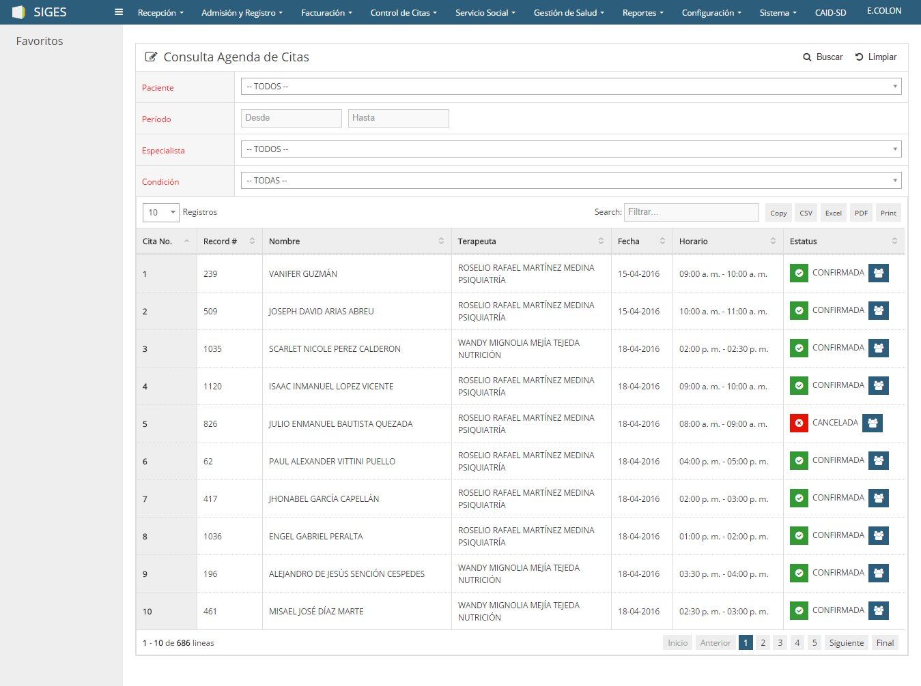

**Consultar Agenda de Citas**

## Horarios

Representa el control y mantenimiento de los horarios en el cual se podrá programar una cita ya sea una cita en una fecha específica o una cita recurrente. Se deberá especificar la fecha de inicio de la hora y la duración que tendrá ese horario.

### Pasos para Registrar Horarios

1. En el menú de navegación, haga clic en **Control de Citas** y a continuación, en **Horarios.**
2. En la parte superior de pantalla de **Horarios**, haga clic en **Nuevo.**
3. En la pantalla de **Registro de Horarios**, en la opción de **Horario**, seleccione la hora de inicio del horario.
4. Luego seleccione la **duración** (15 minutos, 30 minutos, 45 minutos, 60 minutos) del horario a crear.
5. Luego haga clic en **Guardar** que se encuentra en la parte superior de la Pantalla.

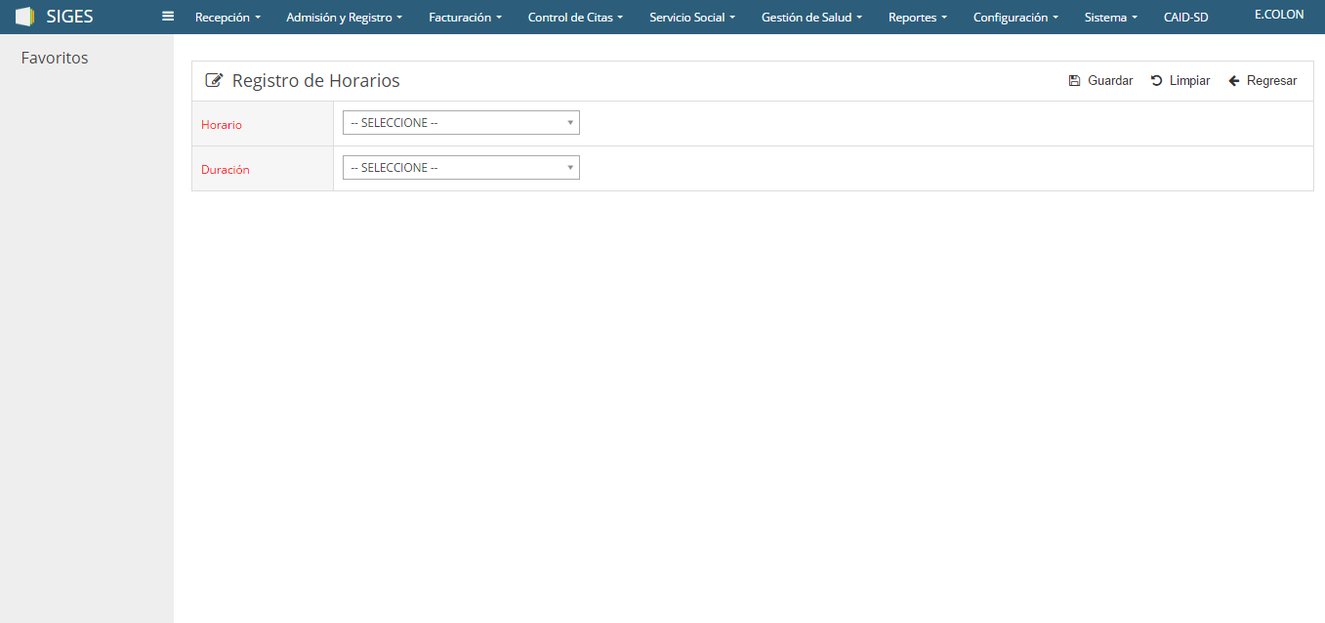

**Registro de Horarios**

# Sistema

Representan el funcionamiento del sistema, donde se pueden crear compañías de la institución, los usuarios que van a utilizar el sistema con sus diferentes roles y accesos que pueden tener dentro sistema y las opciones del sistema, como y donde se van a mostrar las diferentes entidades del sistema.

**Registros principales del Sistema de SIGES**

* **Compañías**
* **Usuarios**
* **Roles**
* **Opciones**
* **Accesos**
* **Componentes Acto Médico**
* **Mis Favoritos**

## Compañías

Una compañía es una unidad económico-social, integrada por elementos humanos, materiales y técnicos, que tiene el objetivo de obtener utilidades a través de su participación en el mercado de bienes y servicios. Aquí es donde podemos crear diferentes compañías de la institución con la misma finalidad en el sistema. Si una compañía tiene diferentes localidades, esto es una forma de separar las dos localidades para que cada cual trabaje independiente de la otra pero con una misma forma de trabajo.

### Pasos para crear un Registro de Compañías

1. En el menú de navegación, haga clic en **Sistema** y a continuación, en **Compañías.**
2. En la parte superior de pantalla de Compañías, haga clic en **Nuevo.**
3. En el formulario, llene la información adecuada, respete las restricciones y campos obligatorios.
4. Luego de llenar toda la información requerida, haga clic en **Guardar** que se encuentra en la parte superior de la Pantalla de Registro de Compañías.

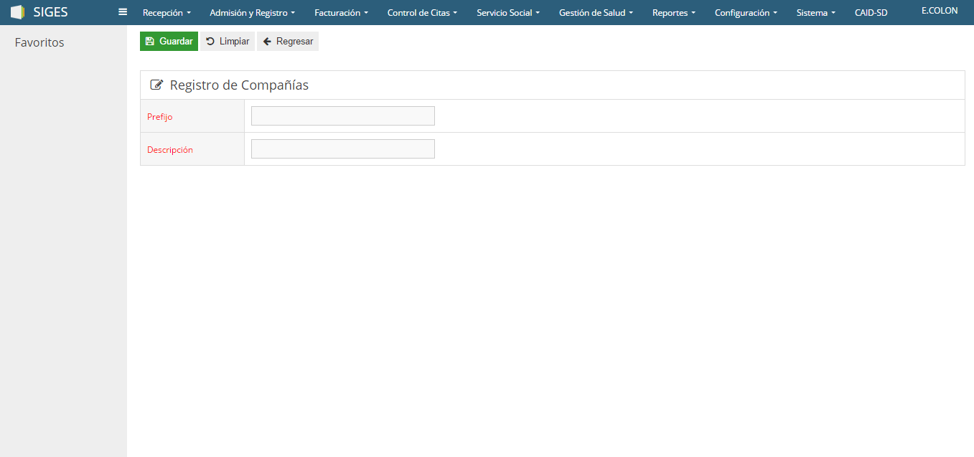

**Formulario de Registro de Compañías**

## Usuarios

Representan los usuarios que van a utilizar el sistema y donde creamos los registros de los usuarios. En este registro guardamos el nombre, el usuario y el rol que este lleva en la institución. Antes de crear los usuarios tenemos que haber definido y registrado los roles de los usuarios en la institución para poder hacer el registro de usuario correctamente.

Al hacer el registro de un usuario este se creara con una contraseña por defecto. Luego el usuario podrá cambiar la contraseña en el sistema.

### Pasos para crear un Registro de Usuario

1. En el menú de navegación, haga clic en **Sistema** y a continuación, en **Usuarios.**
2. En la parte superior de pantalla de Usuario, haga clic en **Nuevo.**
3. En el formulario, en el campo **Nombre**, escriba el nombre completo del usuario y en el campo **Usuario** escriba el nombre del usuario del sistema.
4. Luego en el campo Rol de Acceso, seleccione el rol el cual ejerce el usuario en la institución.
5. La opción Asociado es para asociar el usuario con el profesional.
6. Luego de llenar toda la información requerida, haga clic en **Guardar** que se encuentra en la parte superior de la Pantalla de Registro de Usuarios.

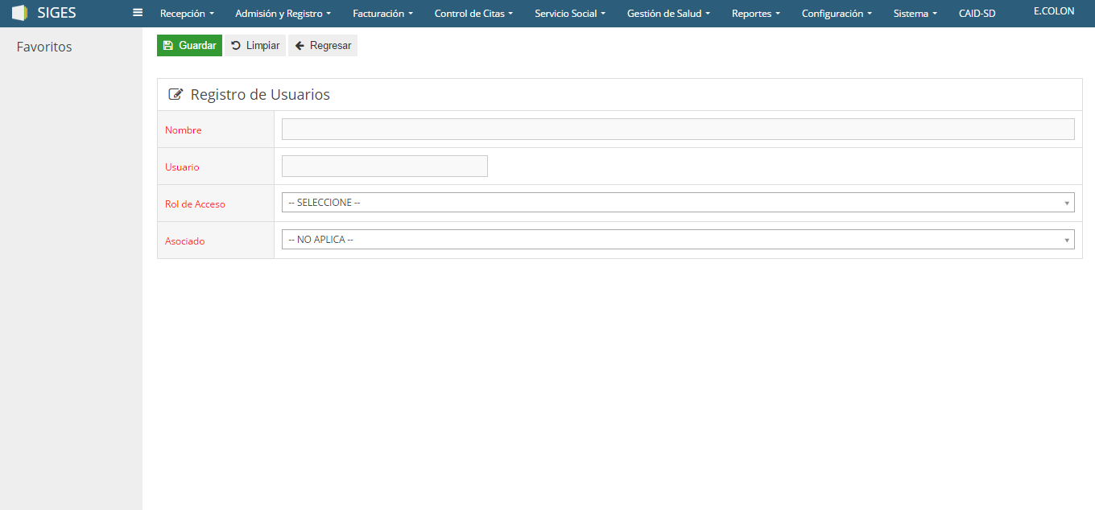

**Formulario de Registro de Usuarios**

## Roles

El rol es la función o papel que cumple alguien. En esta entidad es donde registramos los diferentes roles que tienen los usuarios de la institución. Y le asignamos los diferentes privilegios que tienen estos roles donde del sistema, como privilegios de leer, crear modificar, imprimir y eliminar.

### Pasos para crear un Registro de Roles de usuarios

1. En el menú de navegación, haga clic en **Sistema** y a continuación, en **Roles.**
2. En la parte superior de pantalla de Usuario, haga clic en **Nuevo.**
3. En el formulario, en el campo **Descripción**, llene la información adecuada.
4. Luego en el campo **privilegios**, seleccione los privilegios que va tener este rol.
5. En la opción DashBoard es para seleccionar cual será la página de inicio del rol.
6. Luego de llenar toda la información requerida, haga clic en **Guardar** que se encuentra en la parte superior de la Pantalla de **Registro de Roles**.

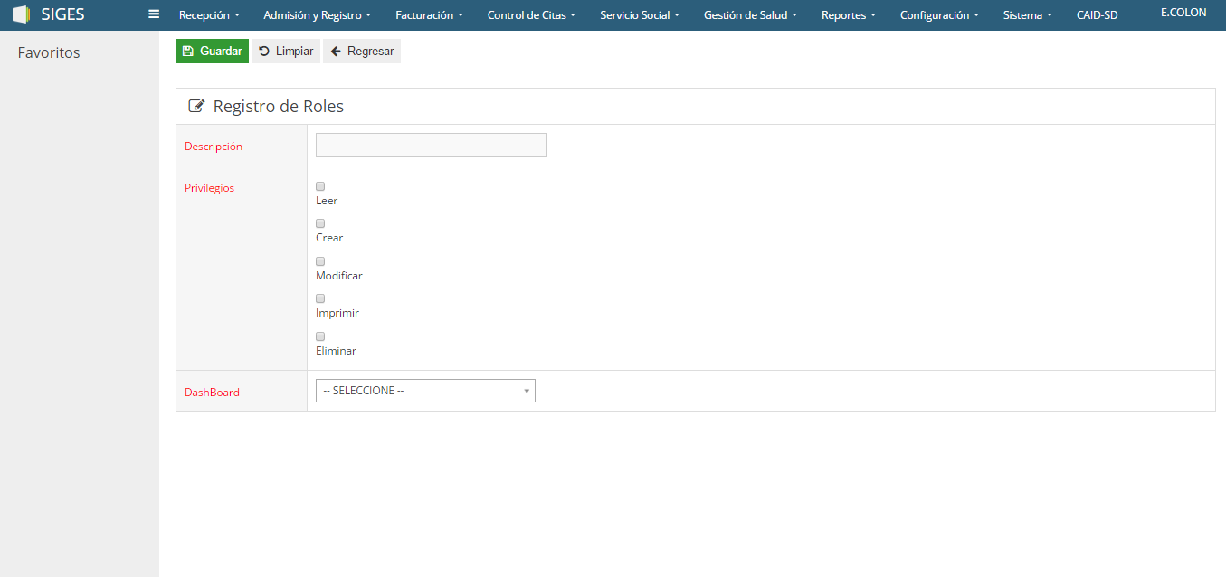

**Formulario de Registro de Roles**

## Accesos

Representan el acceso a los diferentes grupos de opciones que tendrán los diferentes roles creados. Los grupos de opciones del sistema son: Administrativo, Paciente, Gestión de Salud, Reportes, Sistema y Configuración. En esta entidad vamos a seleccionar un rol de los usuarios y un grupo de opción (Administrativo, Pacientes etc.) y vamos a seleccionar las opciones a las que puede tener acceso el rol de usuario seleccionado.

### Pasos para dar Accesos a Opciones por Roles

1. En el menú de navegación, haga clic en **Sistema** y a continuación, en **Accesos.**
2. Luego en la pantalla de Accesos por Roles, seleccione el **Rol de usuario** al cual se le quiere dar acceso a las diferentes opciones del sistema.
3. En el campo **Grupo de Opciones**, seleccione el grupo de opciones.
4. Luego que se llene la lista **Disponibles** de opciones, debe añadir las opciones a las cuales le quiere dar acceso al rol seleccionado.

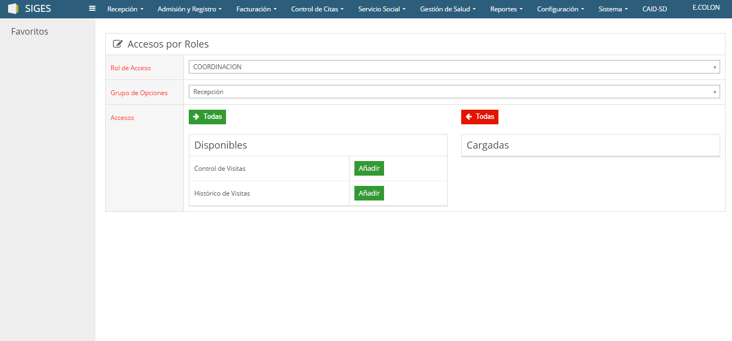

**Formulario de Acceso de Roles**

Controles para añadir opciones de acceso

## Opciones

Este es donde se registra y se crea un nodo del menú de navegación y se les asigna las categorías u opciones que este conlleva. También se usa para asignar una categoría u opción a un nodo.

### Pasos para un Registro de Opciones

1. En el menú de navegación, haga clic en **Sistema** y a continuación, en **Opciones.**
2. En la parte superior de pantalla de Opciones, haga clic en **Nuevo.**
3. Comience a llenar el formulario, luego de llegar al campo **Tipo**, seleccione que desea crear, un nodo o una opción.
4. Si selecciono **Nodo**, los campos **Nodos y URL se deshabilitaran** ya que este no lleva un nodo porque es lo que estamos creando y no lleva URL porque es la opción que va a aparecer en el menú de navegación.
5. Continúe llenando el formulario y en el campo **Estado**, seleccione Activo si desea activarlo.
6. Luego de llenar el formulario, haga clic en **Guardar** que se encuentra en la parte superior de la Pantalla de **Registro de Opciones**.
7. Si selecciono **Opción, En el campo Nodo, seleccione el nodo en el cual va a estar esta opción y en el campo URL, seleccione la URL de la opción.**
8. Continúe con el formulario, en el campo **orden** asegúrese de poner el orden siguiente a la opción anterior del nodo y en el campo **Estado**, seleccione Activo si desea Activarlo.

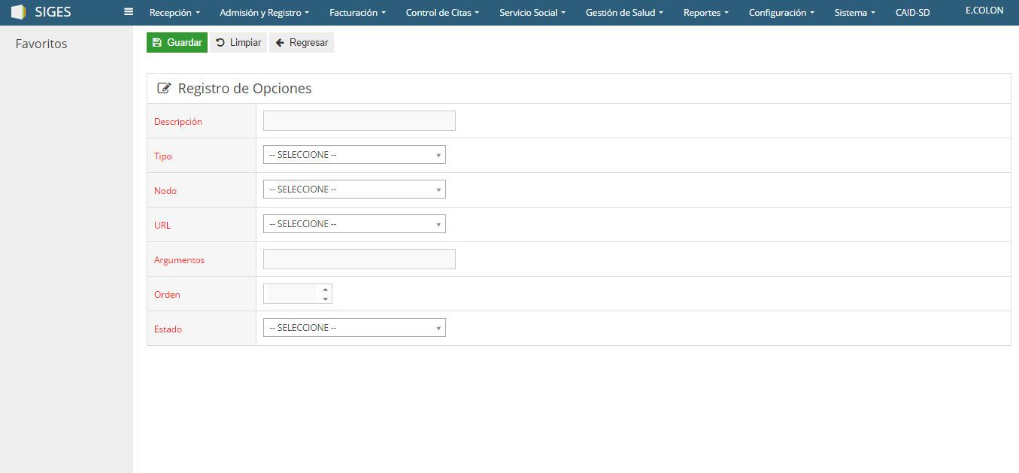

**Formulario de Registro de Opciones.**

## Componentes del ACTO MÉDICO

Control y mantenimiento de las opciones del acto médico que tendrá acceso una especialidad.

### Pasos para un Registro de Componentes del Acto Médico

1. En el menú de navegación, haga clic en **Sistema** y a continuación, en **Componentes del Acto Médico.**
2. En la pantalla de Componentes del Acto Médico, en la opción de **Especialidad** seleccione la especialidad que desea asignarle las opciones de su acto médico.
3. Vaya activando o desactivando los componentes que desea asignarle a la especialidad.
4. Luego haga clic en el Guardar que se encuentra en la parte superior.

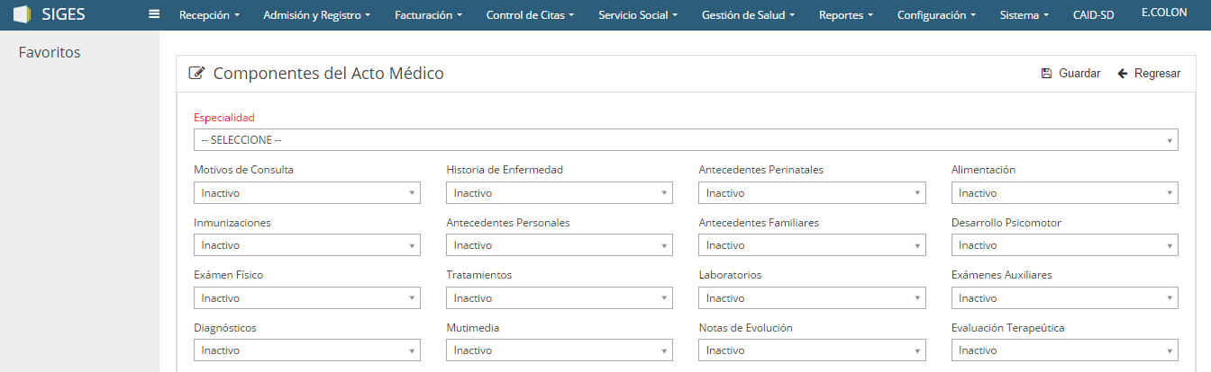

**Componentes del Acto Médico**

## MiS FAVORITOS

Control y mantenimientos las opciones más frecuentes utilizadas por un usuario. Este creara en el menú de la izquierda y se podrá crear nodos y opciones para los nodos.

### Pasos para crear opciones o nodos en mis favoritos

1. En el menú de navegación, haga clic en **Sistema** y a continuación, en **Mis Favoritos.**
2. En la parte superior de pantalla de Mis Favoritos, haga clic en **Nuevo.**
3. En el formulario, escriba una descripción del **Nodo u Opción** que desea crear.
4. En Tipo, seleccione el tipo (Nodo u Opción).
   1. Si selecciono **Nodo**, las opciones de Nodo y URL se desactivan por lo cual no debe llenarlas.
   2. Si selecciono Opción, En la opción Nodo debe selecciona a cual nodo va a permanecer la opción creada y en la opción URL seleccionar la URL de la opción.
5. En Orden, escriba el número del orden del Nodo u Opción creado dependiendo del Nodo u Opción ya creados.
6. Luego de llenar toda la información requerida, haga clic en **Guardar** que se encuentra en la parte superior de la Pantalla de Registro de Opciones.

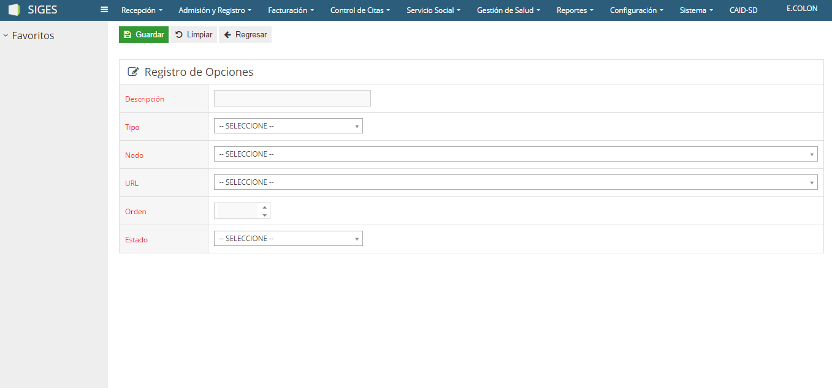

**Registro de Opciones**

# Configuración

Representan el funcionamiento y mantenimiento de todas las entidades del sistema. Es donde creamos todos los mantenimientos que vamos a usar dentro del sistema. Ej. Si vamos a hacer un Registro de Admisión para un paciente, hay varios campos que necesitan tener un mantenimiento para poder usarlos, como el campo Género, en este campo tienen que haber opciones como Masculino o Femenino. Los tipos de Géneros es un tipo de mantenimiento que se crea en la parte de configuración del sistema.

Este consta con 4 subcategorías: Configuraciones de Archivos Maestros, Configuraciones de Trabajo Social, Configuraciones de Aseguradoras, Configuraciones de Recepción y Configuraciones de Regional

**Registro principales de la configuración del Sistema de SIGES.**

|  |  |
| --- | --- |
| Configuraciones de Archivo Maestros   * Diagnósticos Frecuentes * Pre-Diagnósticos * Catálogo de Diagnostico * Conceptos de Admisión. * Especialidades Medicas * Estados Civiles. * Exámenes Auxiliares. * Estudio de Imágenes. * Estudios de Laboratorios. * Formas de Pago * Medicamentos. * Meses del Año. * Motivos de Visitas * Orígenes de Atención. * Tipos de Filiación. * Tipos de Contactos. * Tipos de Monedas. * Tipos de NCF. * Tipos de Notas Contables. * Tipos de Subsidios. * Tipos de Tarifas. * Tipos de Subsidios. | Configuraciones de Trabajo Social   * Profesionales * Grados de Escolaridad * Horarios Laborales * Conceptos Financieros * Cargos y Posiciones * Departamentos * Escalas Salariales * Categorías de Pacientes   Configuraciones de Aseguradoras   * Compañías Aseguradoras * Planes de Atención * Registro de Coberturas   Configuraciones de Recepción   * Guía de Información   Configuraciones de Regional   * Países * Provincias * Municipios * Sectores * Zonas |

## Diagnósticos Frecuentes

**Es el mantenimiento de los Diagnósticos más frecuentes que se utilizan en el centro.**

### Pasos para crear un Registro de DIAGNóSTICOS FRECUENTES

1. En el menú de navegación, haga clic en **Configuración,** luego en **Configuración de Archivos Maestros** y a continuación, en **Diagnostico Frecuentes.**
2. En la parte superior de pantalla Diagnósticos Frecuentes, haga clic en **Nuevo.**
3. En la opción de **Diagnostico**, está la lista de los diagnósticos CIE 10, seleccione el diagnostico que desea clasificarlo como frecuente.
4. Luego de llenar el formulario, haga clic en **Guardar** que se encuentra en la parte superior de la Pantalla de Registro de Diagnósticos Frecuentes.

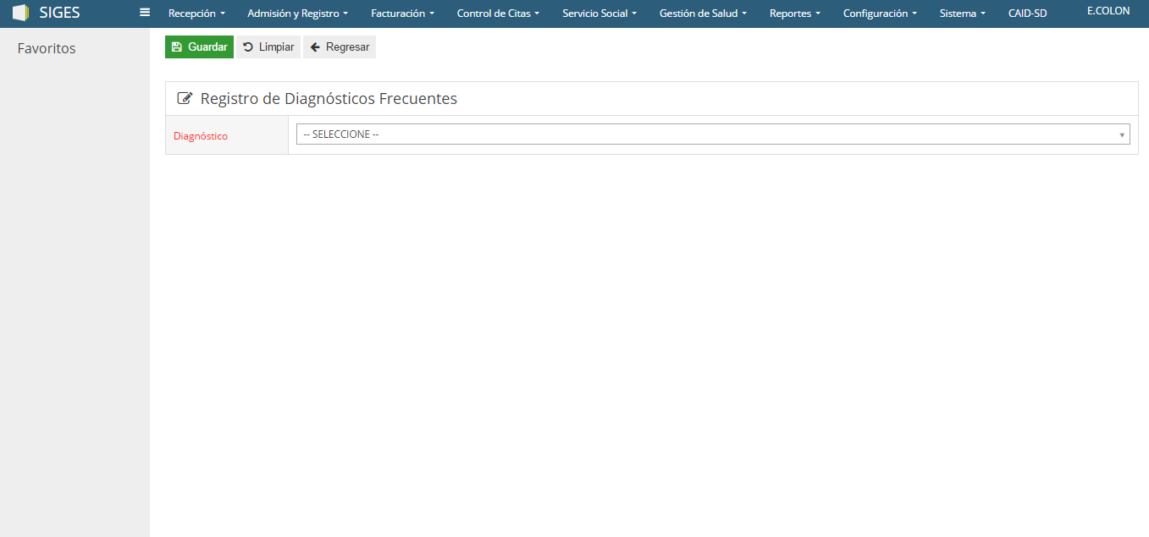

**Registro de Diagnósticos Frecuentes**

## Pre-Diagnósticos

**Es el mantenimiento de los Pre-Diagnósticos que se utilizan en el centro.**

### Pasos para crear un Registro de pre-DIAGNóSTICOS

1. En el menú de navegación, haga clic en **Configuración,** luego en **Configuración de Archivos Maestros** y a continuación, en **Pre**-**Diagnostico.**
2. En la parte superior de pantalla Pre-Diagnósticos, haga clic en **Nuevo.**
3. En el Formulario, escriba el Nombre del Pre-Diagnóstico y una descripción.
4. Luego de llenar el formulario, haga clic en **Guardar** que se encuentra en la parte superior de la Pantalla de Registro de Pre-Diagnósticos.

Nota. Los pre-diagnósticos se basan en establecer una diagnóstico previo del niño antes de pasar por el servicios de Evaluación y Diagnostico.

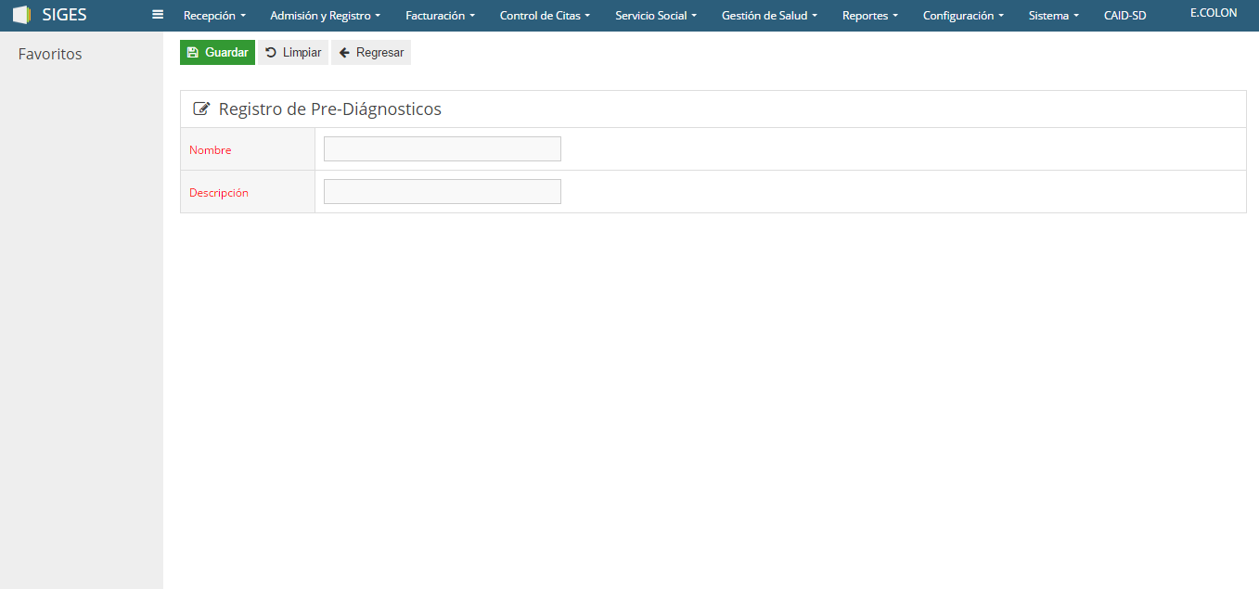

**Registro de Pre-Diagnósticos.**

## Catalogos de Diagnósticos

**Es el mantenimiento de los Diagnósticos que un servicio utiliza a la hora de establecer o aplicar un diagnóstico a un paciente en la consulta.**

### Pasos para crear un Registro de DIAGNóSTICOS

1. En el menú de navegación, haga clic en **Configuración,** luego en **Configuración de Archivos Maestros** y a continuación, en **Catálogos de Diagnósticos.**
2. En la parte superior de pantalla Diagnósticos, haga clic en **Nuevo.**
3. En el formulario, escriba la descripción del diagnóstico con sus respectivos códigos.
4. Luego de llenar el formulario, haga clic en **Guardar** que se encuentra en la parte superior de la Pantalla de Registro de Diagnósticos.

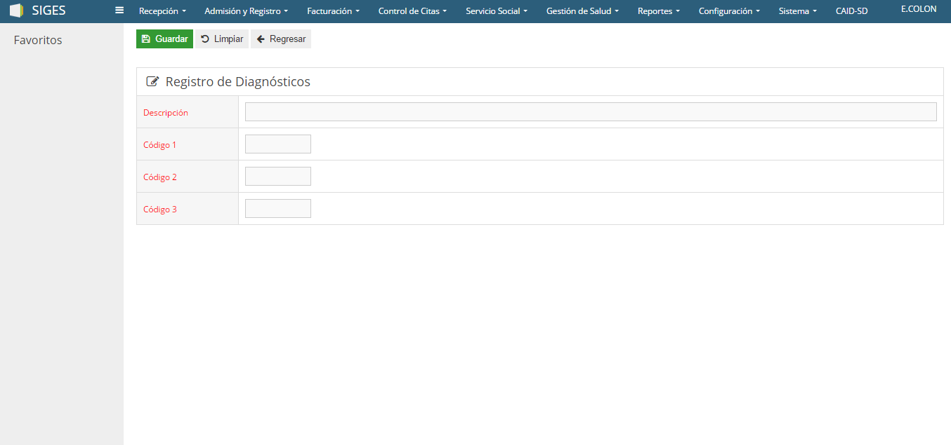

**Registro de Diagnósticos**

## Concepto de ADMISIÓN

**Es el mantenimiento de los diferentes conceptos que utiliza el centro a la hora de admitir un paciente. Ej. Admitido, No admitido**

### Pasos para crear un Registro de Conceptos de ADMISIÓN

1. En el menú de navegación, haga clic en **Configuración,** luego en **Configuración de Archivos Maestros** y a continuación, en **Concepto de Admisión.**
2. En la parte superior de pantalla Conceptos de Admisión, haga clic en **Nuevo.**
3. En el Formulario, escriba la descripción del concepto y luego en la opción de **Concepto**, seleccione si el concepto de admisión que desea crear **Admite o No admite** al paciente.
4. Luego de llenar el formulario, haga clic en **Guardar** que se encuentra en la parte superior de la Pantalla de Registro de Conceptos de Admisión.

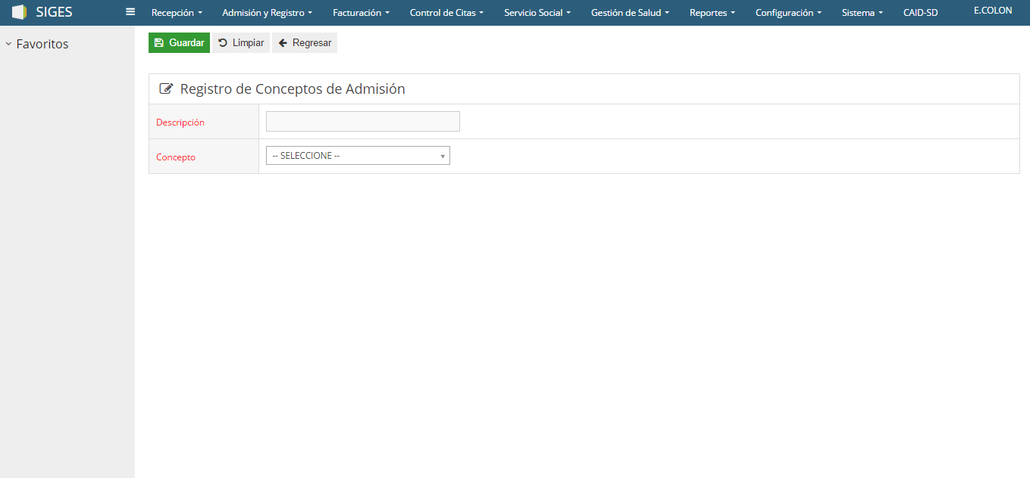

**Formulario de Registro de Conceptos de Admisión**

## ESPECIALIDADES MÉDICAS

**Es el mantenimiento de las especialidades médicas y terapéuticas en las que el centro trabaja. Ej. Pediatría, Terapia Física etc.**

### Pasos para crear un Registro de Especialidades médicas

1. En el menú de navegación, haga clic en **Configuración,** luego en **Configuración de Archivos Maestros** y a continuación, en **Especialidades Médicas.**
2. En la parte superior de pantalla Especialidades Médicas, haga clic en **Nuevo.**
3. En el Formulario, escriba la descripción de la especialidad.
4. Luego de llenar el formulario, haga clic en **Guardar** que se encuentra en la parte superior de la Pantalla de Registro de Especialidades Médicas.

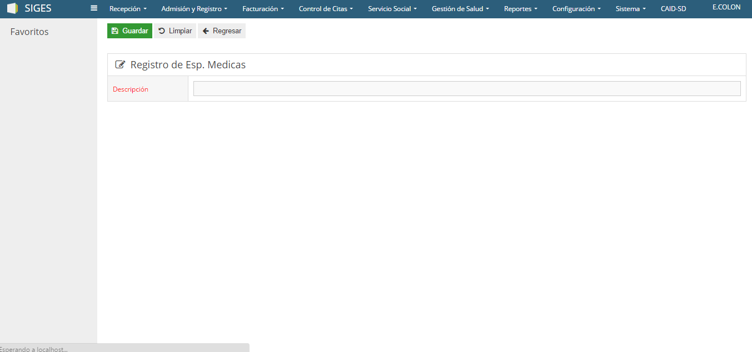

**Registro de Especialidades Médicas**

## Estados civiles

**Es el mantenimiento de los diferentes Estados Civiles que el centro podría usar. Ej. Casado(A), Divorciado(A), Soltero(A) etc.**

### Pasos para crear un Registro de estados civiles

1. En el menú de navegación, haga clic en **Configuración,** luego en **Configuración de Archivos Maestros** y a continuación, en **Estados Civiles.**
2. En la parte superior de pantalla Estados Civiles, haga clic en **Nuevo.**
3. En el Formulario, escriba la descripción del Estado Civil.
4. Luego de llenar el formulario, haga clic en **Guardar** que se encuentra en la parte superior de la Pantalla de Registro de Estados Civiles.

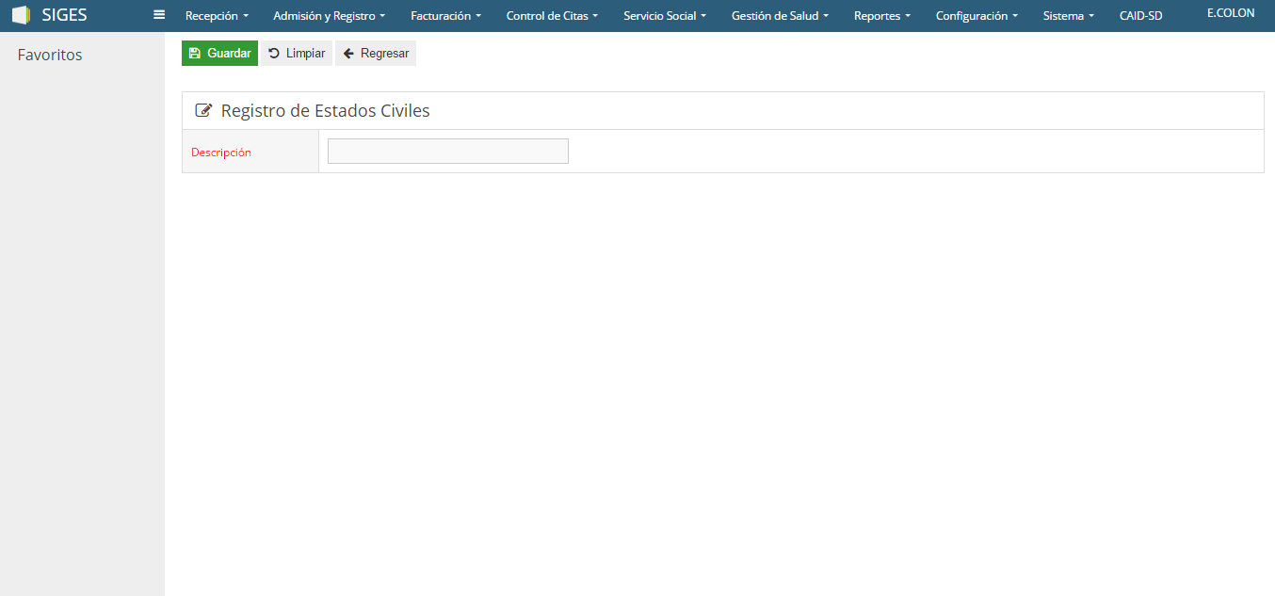

**Registro de Estados Civiles**

## Exámenes Auxiliares

**Es el mantenimiento de los Exámenes Auxiliares que un servicio utiliza a la hora de recetarle un examen a un paciente en la consulta.**

### Pasos para crear un Registro de DIAGNóSTICOS

1. En el menú de navegación, haga clic en **Configuración,** luego en **Configuración de Archivos Maestros** y a continuación, en **Exámenes Auxiliares.**
2. En la parte superior de pantalla Exámenes Auxiliares, haga clic en **Nuevo.**
3. En el formulario, escriba la descripción del Exámenes Auxiliar con su respectivo código.
4. Luego de llenar el formulario, haga clic en **Guardar** que se encuentra en la parte superior de la Pantalla de Registro de Exámenes Auxiliares.

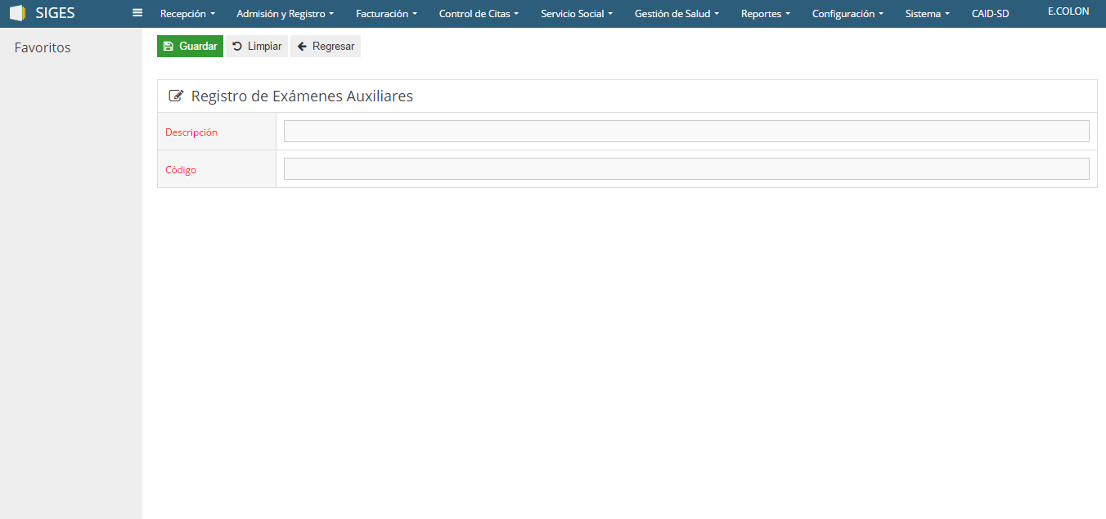

**Registro de Exámenes Auxiliares**

## Estudio de imágenes

**Es el mantenimiento de los Estudios de Imágenes que un servicio utiliza a la hora de recetarle una imagen a un paciente en la consulta.**

### Pasos para crear un Registro de Imágenes

1. En el menú de navegación, haga clic en **Configuración,** luego en **Configuración de Archivos Maestros** y a continuación, en **Estudios de Imágenes.**
2. En la parte superior de pantalla Estudio de Imágenes, haga clic en **Nuevo.**
3. En el formulario, escriba la descripción del estudio de imagen y si desea escriba el estudio de imagen de forma abreviada.
4. Luego de llenar el formulario, haga clic en **Guardar** que se encuentra en la parte superior de la Pantalla de Registro de Imágenes.

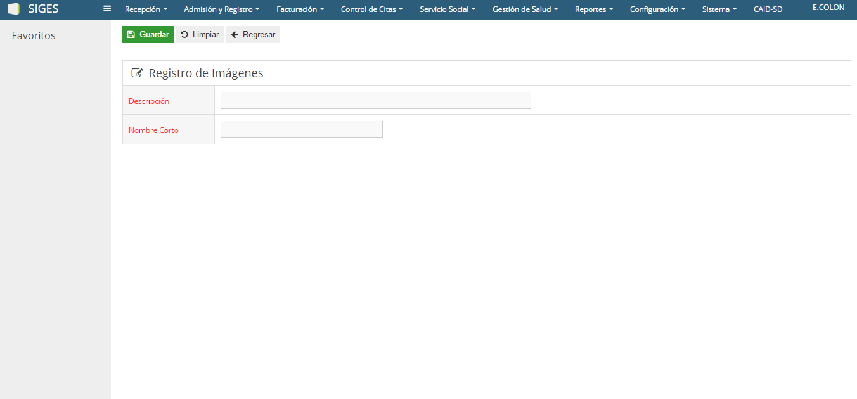

**Registro de Imágenes**

## Estudio de LABORATORIOS

**Es el mantenimiento de los Estudios de Laboratorios que un servicio utiliza a la hora de recetarle un laboratorio a un paciente en la consulta.**

### Pasos para crear un Registro de LABORATORIOS

1. En el menú de navegación, haga clic en **Configuración,** luego en **Configuración de Archivos Maestros** y a continuación, en **Estudios de Laboratorios.**
2. En la parte superior de pantalla Estudio de Laboratorios, haga clic en **Nuevo.**
3. En el formulario, escriba la descripción del estudio de laboratorio y si desea escriba el estudio de laboratorio de forma abreviada.
4. Luego de llenar el formulario, haga clic en **Guardar** que se encuentra en la parte superior de la Pantalla de Registro de Laboratorios.

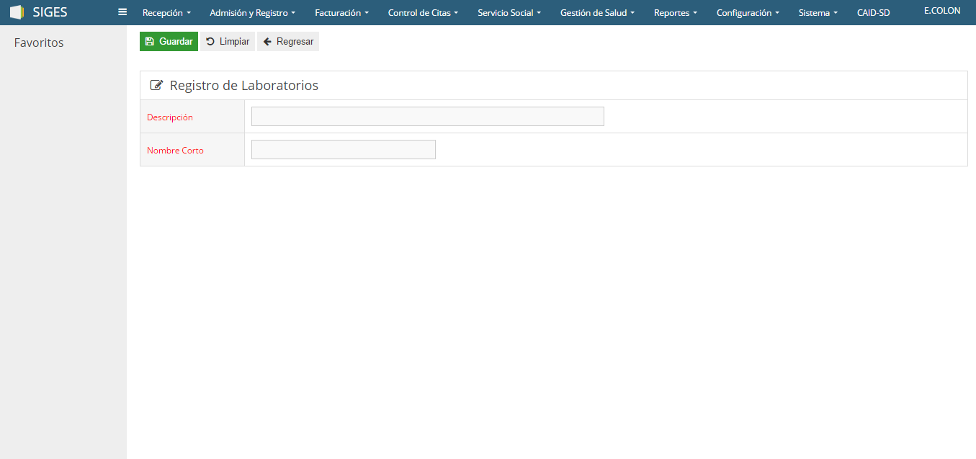

**Registro de Laboratorios**

## Formas de pago

**Es el mantenimiento de las diferentes formas de pago que el centro acepta como pagos de facturas. Ej. Efectivo, Tarjeta de Crédito etc.**

### Pasos para crear un Registro de formas de pago

1. En el menú de navegación, haga clic en **Configuración,** luego en **Configuración de Archivos Maestros** y a continuación, en **Formas de Pago.**
2. En la parte superior de pantalla Tipos de Formas de Pago, haga clic en **Nuevo.**
3. En el formulario, escriba la descripción de la forma de pago.
4. Luego de llenar el formulario, haga clic en **Guardar** que se encuentra en la parte superior de la Pantalla de Registro de Formas de Pago.

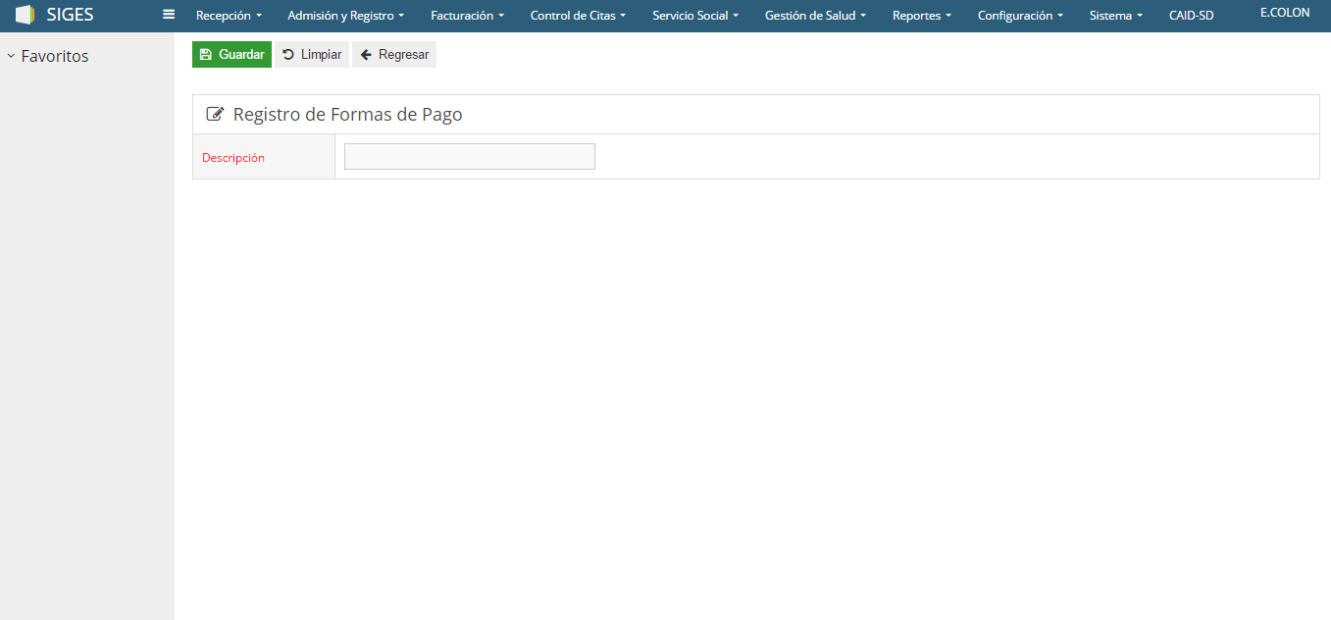

**Registro de Formas de Pagos**

## medicamentos

**Es el mantenimiento de los medicamentos que un servicio utiliza a la hora de recetarle un medicamento a un paciente en la consulta.**

### Pasos para crear un Registro de medicamentos

1. En el menú de navegación, haga clic en **Configuración,** luego en **Configuración de Archivos Maestros** y a continuación, en **Medicamentos.**
2. En la parte superior de pantalla Medicamentos, haga clic en **Nuevo.**
3. En el formulario, escriba la descripción del medicamento y si desea escriba el medicamento de forma abreviada.
4. Luego de llenar el formulario, haga clic en **Guardar** que se encuentra en la parte superior de la Pantalla de Registro de Medicamentos.

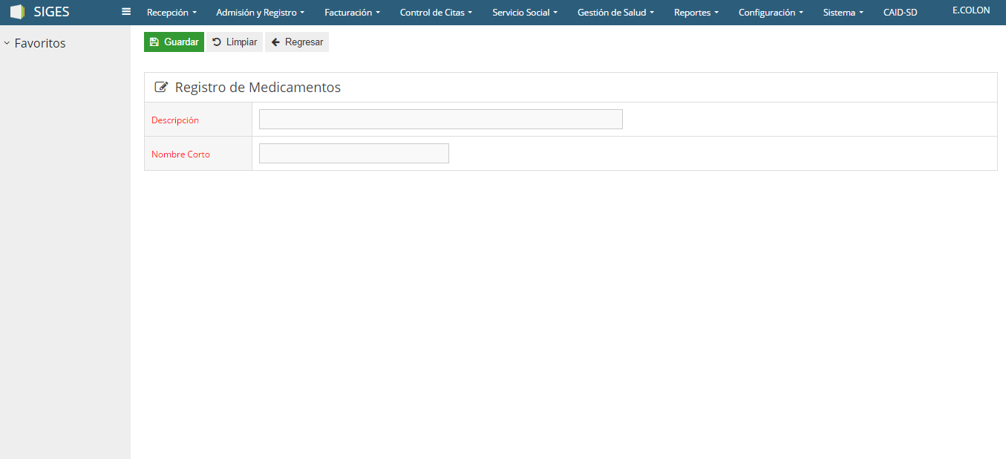

**Registro de Medicamentos**

## meses del año

**Es el mantenimiento de los meses del año. Ej. Enero, Diciembre etc.**

### Pasos para crear un Registro de Meses del año

1. En el menú de navegación, haga clic en **Configuración,** luego en **Configuración de Archivos Maestros** y a continuación, en **Meses del Año.**
2. En la parte superior de pantalla **Meses del Año**, haga clic en **Nuevo.**
3. En el formulario, escriba la descripción del mes delaño.
4. Luego de llenar el formulario, haga clic en **Guardar** que se encuentra en la parte superior de la Pantalla de Registro de Meses.

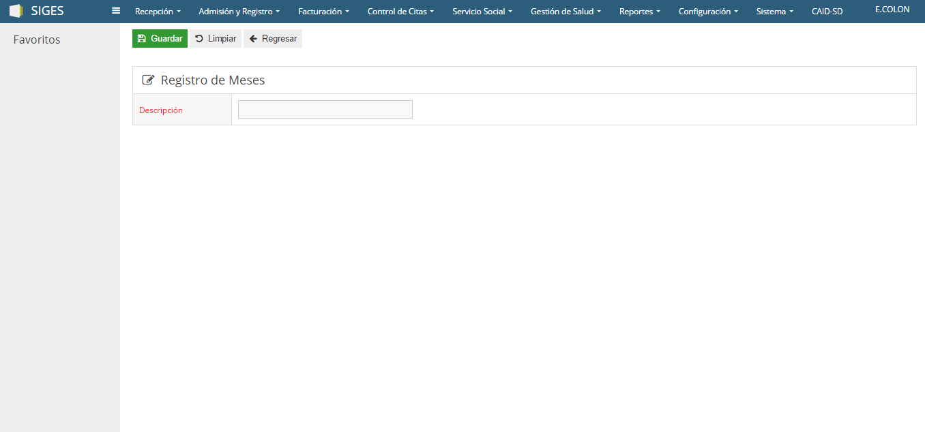

**Registro de Meses**

## MOTIVOS DE VISITA

**Es el mantenimiento de los diferentes motivos de visitas al centro ya sea una cita de un paciente o una visita por algún motivo. Ej. Terapia, Charlas, Reunión etc.**

### Pasos para crear un Registro de TIPOS DE VISITAS

1. En el menú de navegación, haga clic en **Configuración,** luego en **Configuración de Archivos Maestros** y a continuación, en **Motivos de Visitas.**
2. En la parte superior de pantalla **Tipos de Visitas**, haga clic en **Nuevo.**
3. En el formulario, escriba la descripción del tipo de visita y luego en la opción Tipo, seleccione si el motivo es de tipo cita médica o una visita al centro.
4. Luego de llenar el formulario, haga clic en **Guardar** que se encuentra en la parte superior de la Pantalla de Registro de Contactos.

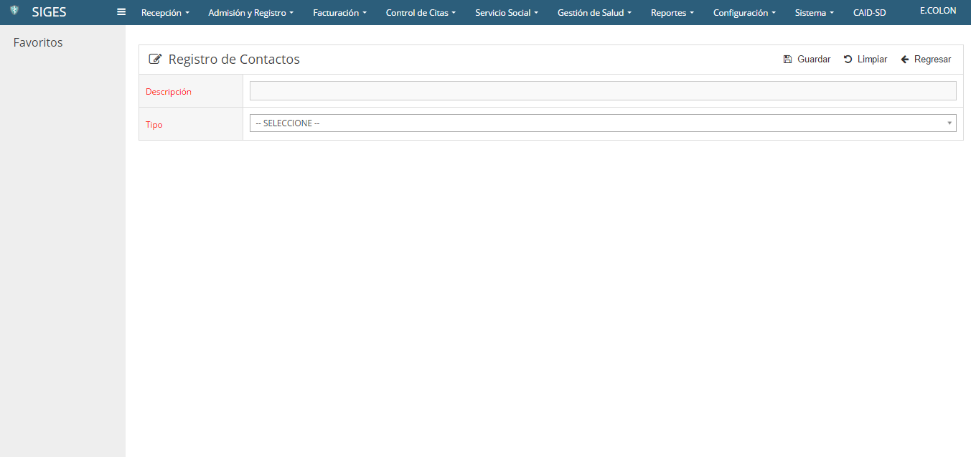

**Registro de Contactos**

## oRIGENES DE ATENCIÓN

**Es el mantenimiento de los diferentes orígenes de atención que el centro da como servicio a una persona o paciente. Ej. Pediatría, Servicio Social etc.**

### Pasos para crear un Registro de Orígenes de Atención

1. En el menú de navegación, haga clic en **Configuración,** luego en **Configuración de Archivos Maestros** y a continuación, en **Orígenes de Atención.**
2. En la parte superior de pantalla **Origen de Atención**, haga clic en **Nuevo.**
3. En el formulario, escriba la descripción del origen de atención y luego si desea escriba el origen de atención de forma abreviada.
4. Luego de llenar el formulario, haga clic en **Guardar** que se encuentra en la parte superior de la Pantalla de Registro de Orígenes de Atención.

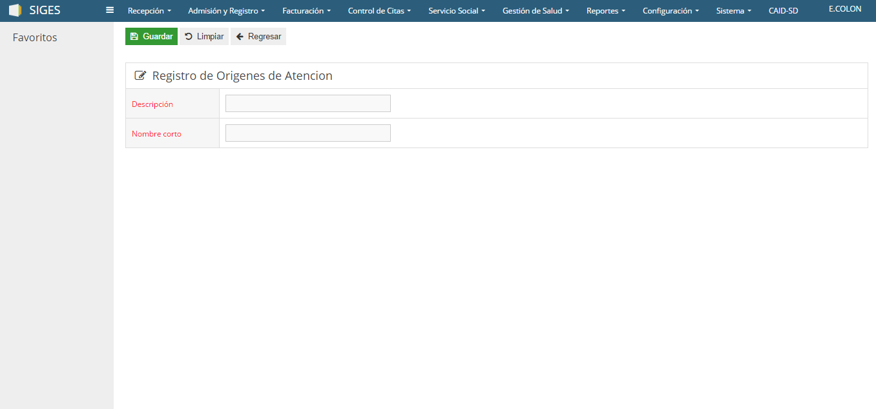

**Registro de Orígenes de Atención**

## Tipo de filiación

**Es el mantenimiento de los diferentes tipos filiación que pudiera tener un paciente a la hora de crearles su núcleo familiar. Ej. Abuela, Padrea, Hermano etc.**

### Pasos para crear un Registro de FILIACIÓN

1. En el menú de navegación, haga clic en **Configuración,** luego en **Configuración de Archivos Maestros** y a continuación, en **Tipo de Filiación.**
2. En la parte superior de pantalla **Filiación**, haga clic en **Nuevo.**
3. En el formulario, escriba la descripción de la filiación y selecciones el género de la misma.
4. Luego de llenar el formulario, haga clic en **Guardar** que se encuentra en la parte superior de la Pantalla de Registro de Tipos de Filiación.

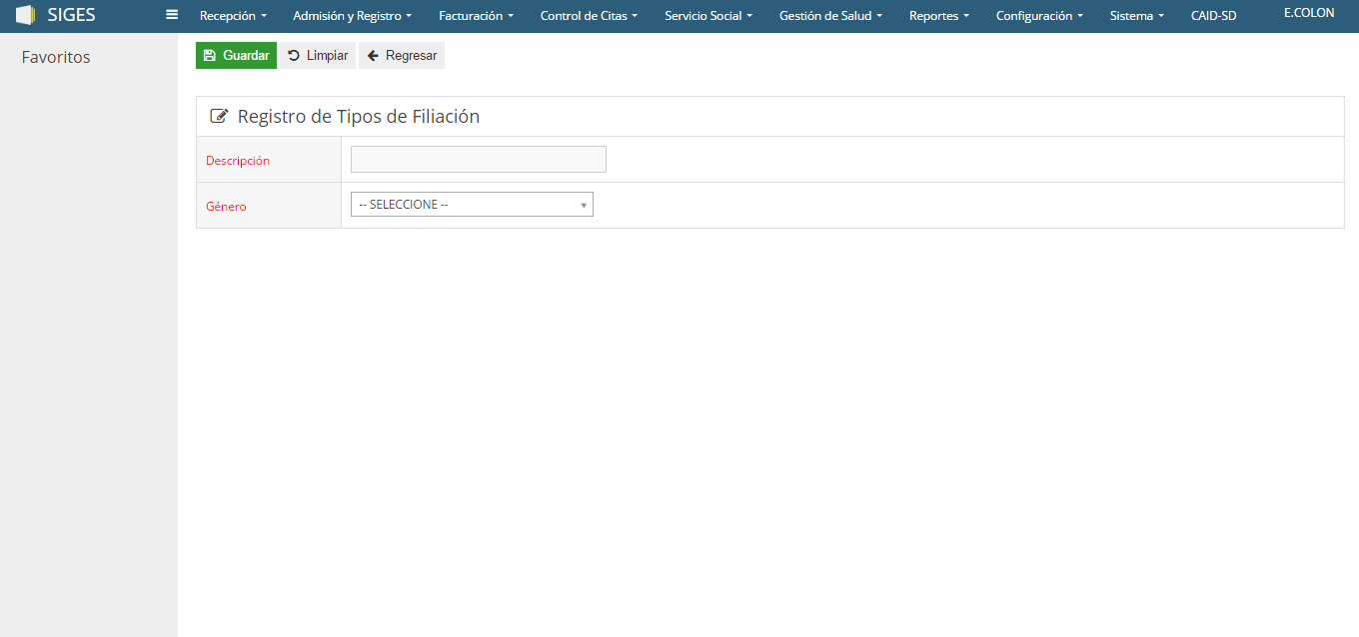

**Registro de Tipos de Filiación**

## Tipo de CONTACTOS

**Es el mantenimiento de los diferentes tipos de contactos. Ej. Vía teléfono, vía correo electrónico etc.**

### Pasos para crear un Registro de CONTACTOS

1. En el menú de navegación, haga clic en **Configuración,** luego en **Configuración de Archivos Maestros** y a continuación, en **Tipo de Contactos.**
2. En la parte superior de pantalla **Tipos de Contactos**, haga clic en **Nuevo.**
3. En el formulario, escriba la descripción del tipo de contacto.
4. Luego de llenar el formulario, haga clic en **Guardar** que se encuentra en la parte superior de la Pantalla de Registro de Contactos.

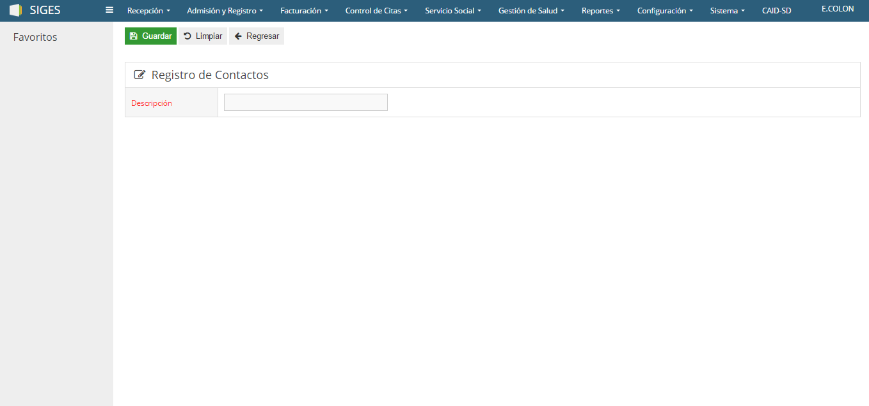

**Registro de Contactos**

## Tipo de MONEDAS

**Es el mantenimiento de los diferentes tipos de Monedas. Ej. DOP, USD etc.**

### Pasos para crear un Registro de MONEDAS

1. En el menú de navegación, haga clic en **Configuración,** luego en **Configuración de Archivos Maestros** y a continuación, en **Tipo de Monedas.**
2. En la parte superior de pantalla **Tipos de Monedas**, haga clic en **Nuevo.**
3. En el formulario, escriba la descripción de la moneda, luego escriba el condigo internacional y el código actual de la moneda.
4. Luego de llenar el formulario, haga clic en **Guardar** que se encuentra en la parte superior de la Pantalla de Registro de Monedas.

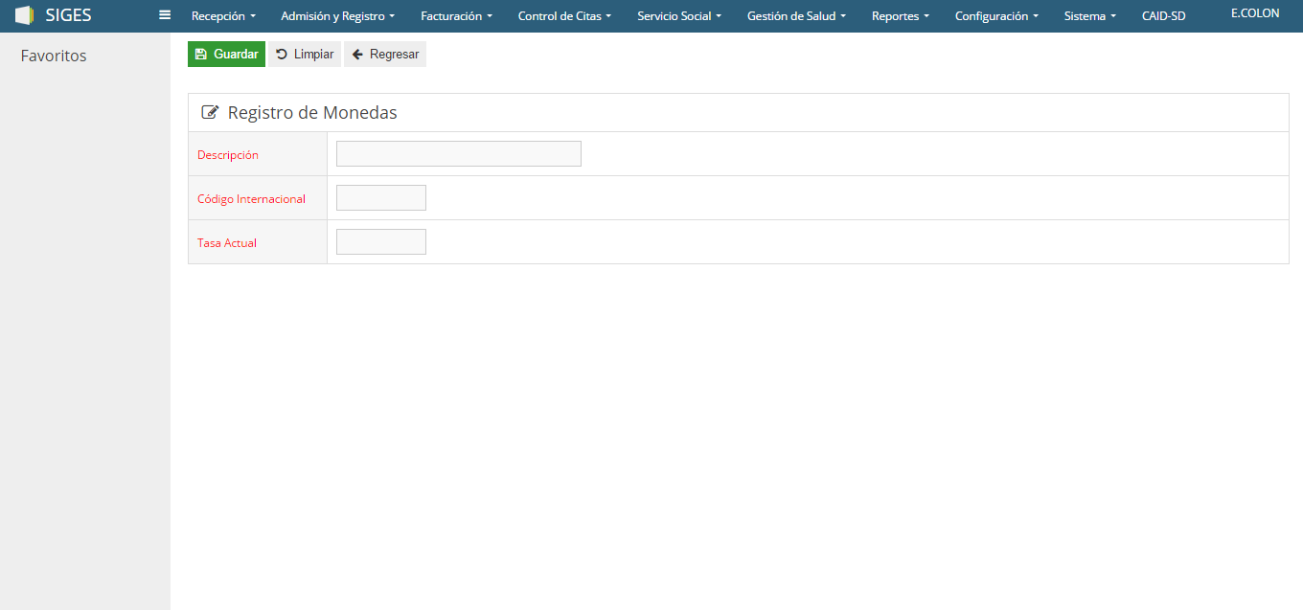

**Registro de Monedas**

## Tipo de NCF

**Es el mantenimiento de los diferentes tipos de Comprobantes fiscales. Ej. Facturas para consumidor final, facturas para crédito fiscal, gobierno etc.**

### Pasos para crear un Registro de comprobantes fiscales

1. En el menú de navegación, haga clic en **Configuración,** luego en **Configuración de Archivos Maestros** y a continuación, en **Tipo de NCF.**
2. En la parte superior de pantalla **Tipos de Comprobantes Fiscales**, haga clic en **Nuevo.**
3. En el formulario, escriba la descripción del comprobante y su prefijo.
4. Luego de llenar el formulario, haga clic en **Guardar** que se encuentra en la parte superior de la Pantalla de Registro de Tipos de Comprobantes Fiscales.

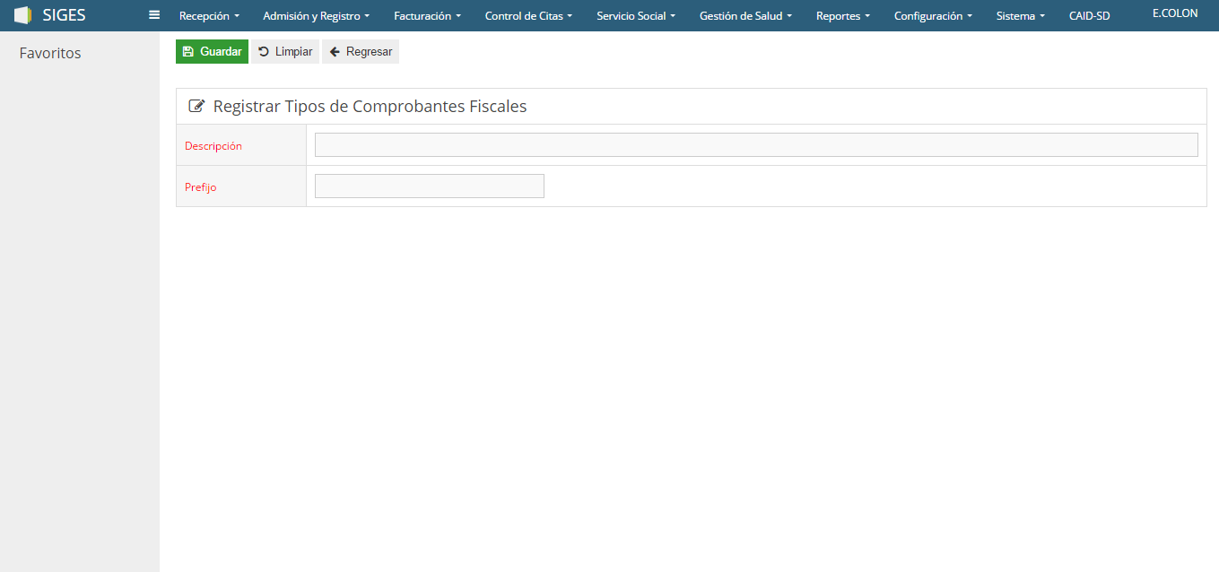

**Registrar Tipos de Comprobantes Fiscales**

## Tipo de notas contables

**Es el mantenimiento de los diferentes tipos de Notas Contables. Ej. Notas de crédito, Notas de débito etc.**

### Pasos para crear un Registro de NOTAS CONTABLES

1. En el menú de navegación, haga clic en **Configuración,** luego en **Configuración de Archivos Maestros** y a continuación, en **Tipo de Notas Contables.**
2. En la parte superior de pantalla **Tipos de Notas Contables**, haga clic en **Nuevo.**
3. En el formulario, escriba la descripción del tipo de nota contable, y seleccione si es de tipo débito o de tipo crédito.
4. Luego de llenar el formulario, haga clic en **Guardar** que se encuentra en la parte superior de la Pantalla de Registro de Tipos de Notas Contables.

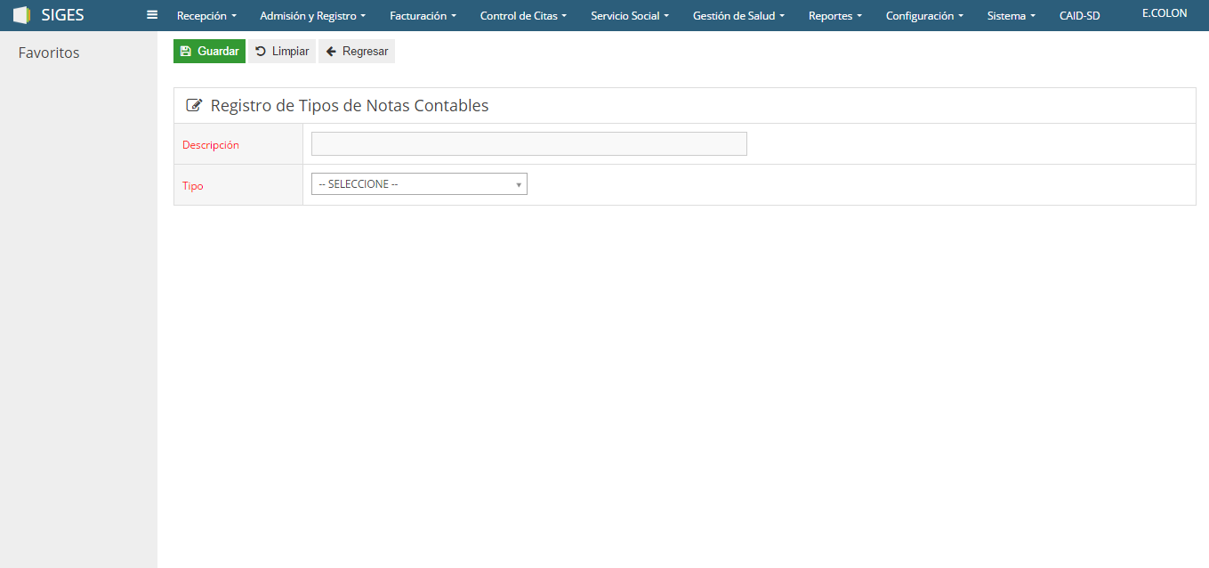

**Registro de Tipos de Notas Contables**

## Tipo de SUBSIDIOS

**Es el mantenimiento de los diferentes tipos de Subsidios. En el trabajo social es importante determinar los subsidios que podría tener un paciente. Ej. Bonogas, Promoción escolar etc.**

### Pasos para crear un Registro de TIPOS DE SUBSIDIOS

1. En el menú de navegación, haga clic en **Configuración,** luego en **Configuración de Archivos Maestros** y a continuación, en **Tipo de Subsidios.**
2. En la parte superior de pantalla **Tipos de Subsidios**, haga clic en **Nuevo.**
3. En el formulario, escriba la descripción del tipo de subsidio.
4. Luego de llenar el formulario, haga clic en **Guardar** que se encuentra en la parte superior de la Pantalla de Registro de Subsidios.

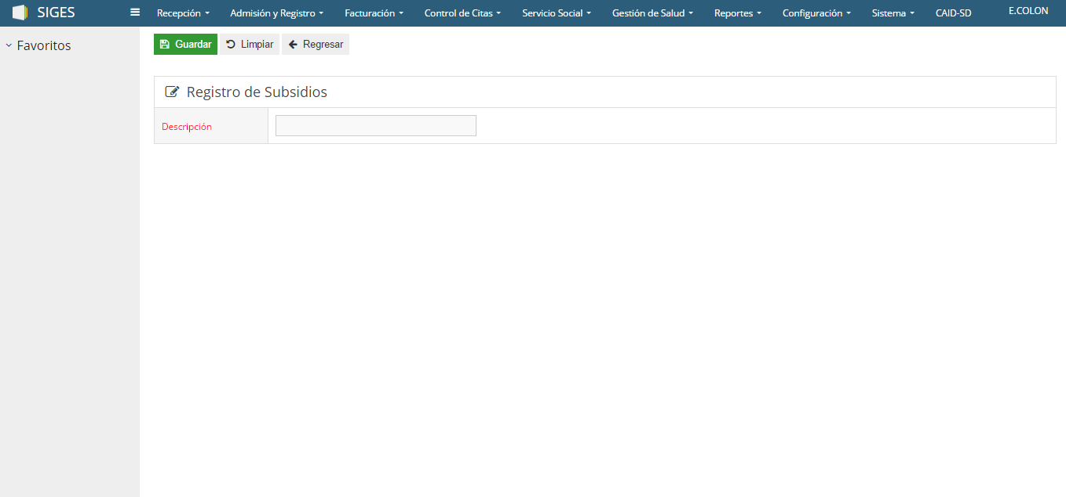

**Registro de Subsidios**

## Tipo de TARIFAS

**Es el mantenimiento de los diferentes tipos de tarifas que en el centro se ofrecen como servicios. Ej. Consulta Servicio Pediatría, ABAS 0-5 PADRES, PROFILAXIS DENTAL etc.**

### Pasos para crear un Registro de TIPOS DE tarifas

1. En el menú de navegación, haga clic en **Configuración,** luego en **Configuración de Archivos Maestros** y a continuación, en **Tipo de Tarifas.**
2. En la parte superior de pantalla **Tipos de Tarifas**, haga clic en **Nuevo.**
3. En el formulario, escriba la descripción del tipo de tarifa.
4. Luego de llenar el formulario, haga clic en **Guardar** que se encuentra en la parte superior de la Pantalla de Registro de Tarifas.

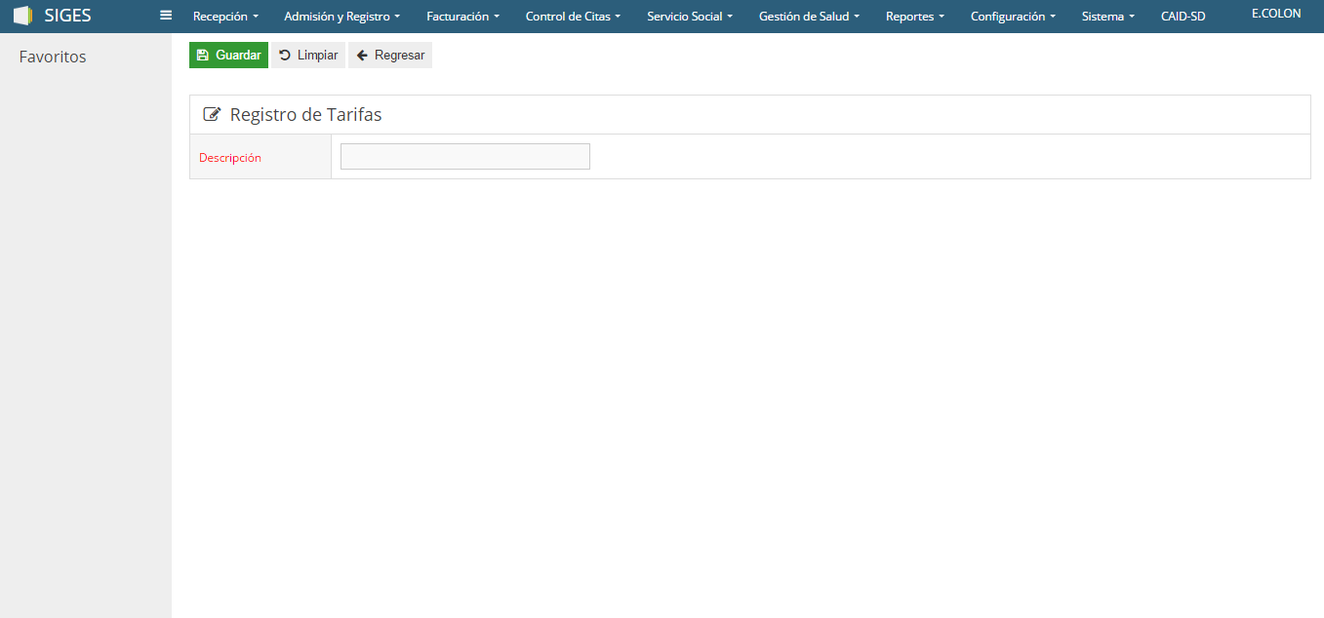

**Registro de Tarifas**

## Profesionales

Representan a los registros de los profesionales de la institución, con su información, clase de profesional y especialidad.

### Pasos para crear un Registro de Profesionales

1. En el menú de navegación, haga clic en **Configuración,** luego en **Configuración de Trabajo Social** y a continuación, en **Profesionales.**
2. En la parte superior de pantalla de Profesionales, haga clic en **Nuevo.**
3. En el formulario, escriba la información adecuada, respete las restricciones y los campos obligatorios.
4. Luego de llenar toda la información requerida, haga clic en **Guardar** que se encuentra en la parte superior de la Pantalla.

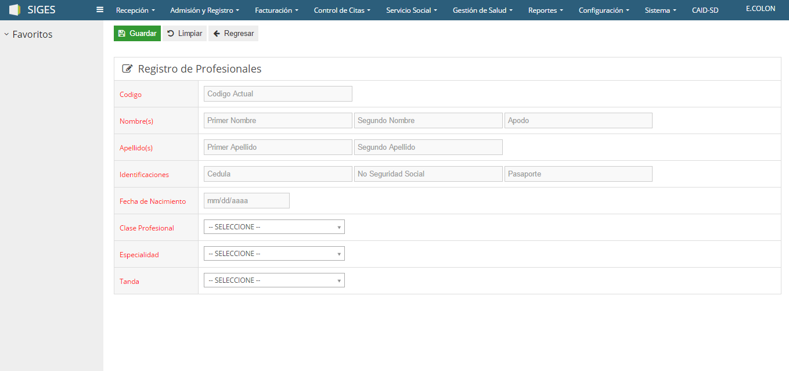

**Registro de Profesionales**

## Grado de Escolaridad

**Es el mantenimiento de los diferentes Grados de Escolaridad, Ej. Ninguno, Primarios, Secundarios etc.**

### Pasos para crear un Registro de Grados de Escolaridad

1. En el menú de navegación, haga clic en **Configuración,** luego en **Configuración de Trabajo Social** y a continuación, en **Grados de Escolaridad.**
2. En la parte superior de pantalla Grados de Escolaridad, haga clic en **Nuevo.**
3. En el Formulario, escriba la descripción del grado.
4. Luego de llenar el formulario, haga clic en **Guardar** que se encuentra en la parte superior de la Pantalla de Registro de Grados de Escolaridad.

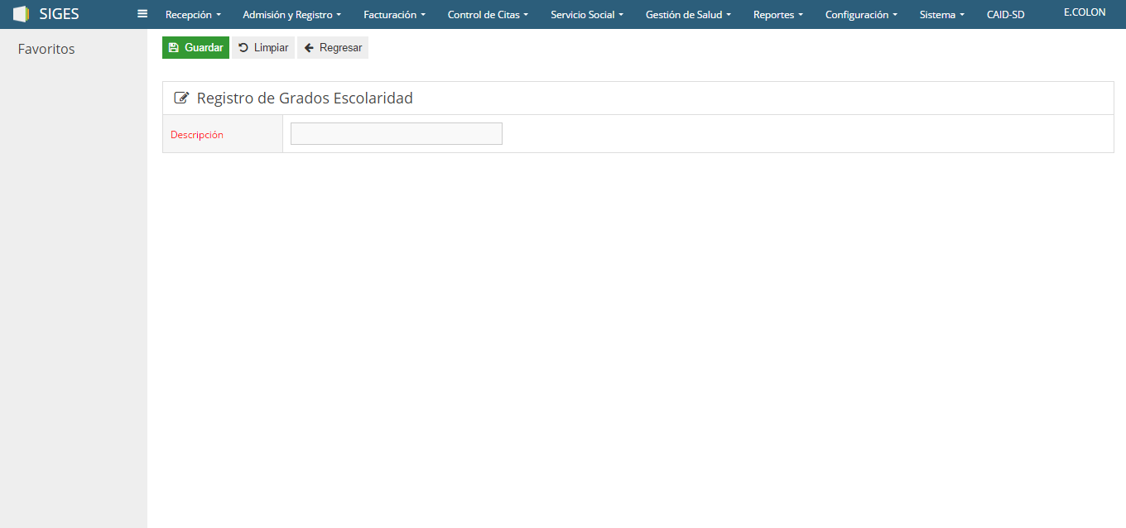

**Registro de Grados de Escolaridad.**

## Horarios Laborales

**Es el mantenimiento del registro de los horarios laborales que tiene la institución.**

### Pasos para crear un Registro de Horarios Laborales

1. En el menú de navegación, haga clic en **Configuración,** luego en **Configuración de Trabajo Social** y a continuación, en **Horarios Laborables.**
2. En la parte superior de pantalla Horarios Laborales, haga clic en **Nuevo.**
3. En el Formulario, escriba la descripción del registro de horario.
4. Luego de llenar el formulario, haga clic en **Guardar** que se encuentra en la parte superior de la Pantalla de Registro de Horarios.

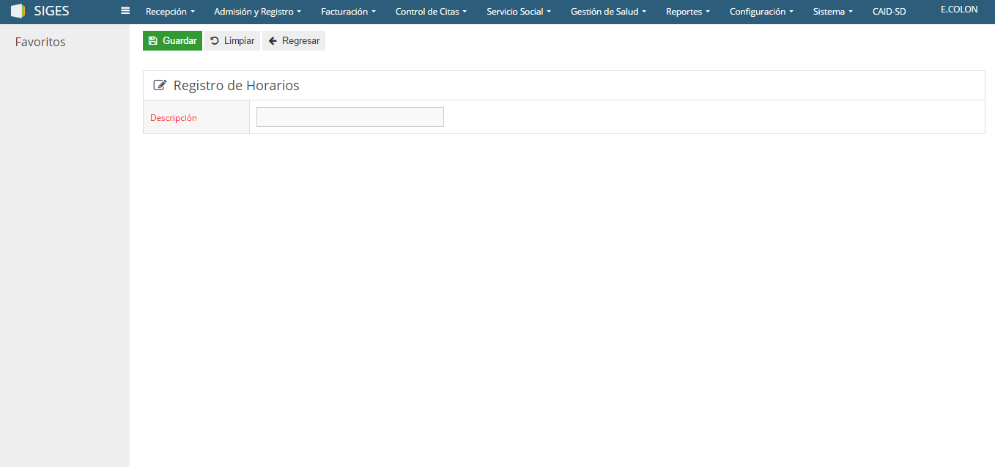

**Registro de Horarios Laborales.**

## Conceptos Financieros

Es el mantenimiento del registro de conceptos financieros, ya sea un gasto o un ingreso. Ej. Pensión que es un ingreso, Luz que es un gasto etc.

### Pasos para crear un Registro de Conceptos Financieros

1. En el menú de navegación, haga clic en **Configuración,** luego en **Configuración de Trabajo Social** y a continuación, en **Conceptos Financieros.**
2. En la parte superior de pantalla Conceptos Financieros, haga clic en **Nuevo.**
3. En el Formulario, escriba la descripción del Concepto Financiero.
4. En el campo **Origen, seleccione el origen (gasto o ingreso).**
5. Luego de llenar el formulario, haga clic en **Guardar** que se encuentra en la parte superior de la Pantalla de Registro de Conceptos Financieros.

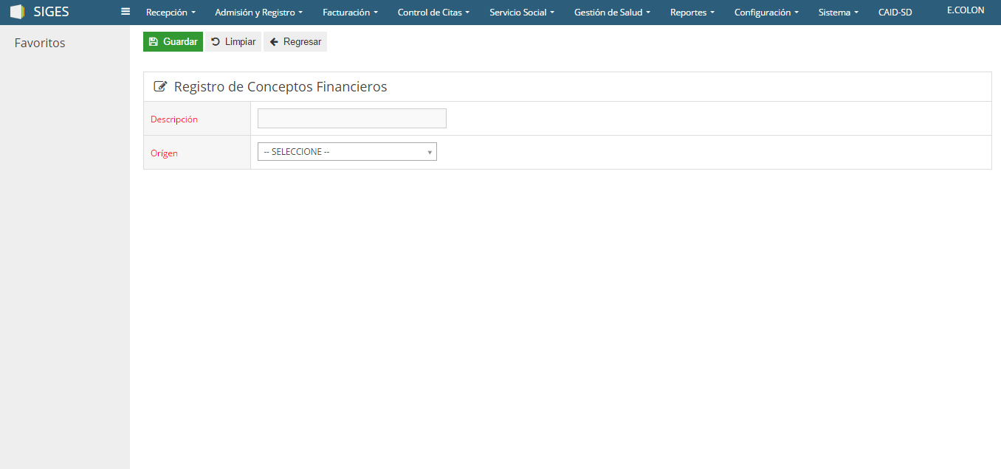

**Registro de Conceptos Financieros.**

## Cargos y posiciones

Es el mantenimiento de los diferentes cargos o posiciones que hay en la institución. Este mantenimiento se utiliza a la hora de crear profesionales y usuarios donde a estos se le especifica que rol y cargo tendrán en el sistema.

### Pasos para crear un Registro de Cargos

1. En el menú de navegación, haga clic en **Configuración,** luego en **Configuración de Trabajo Social** y a continuación, en **Cargos y Posiciones.**
2. En la parte superior de pantalla Cargos, haga clic en **Nuevo.**
3. En el Formulario, escriba la descripción del Cargo.
4. Luego de llenar el formulario, haga clic en **Guardar** que se encuentra en la parte superior de la Pantalla de Registro de Cargos.

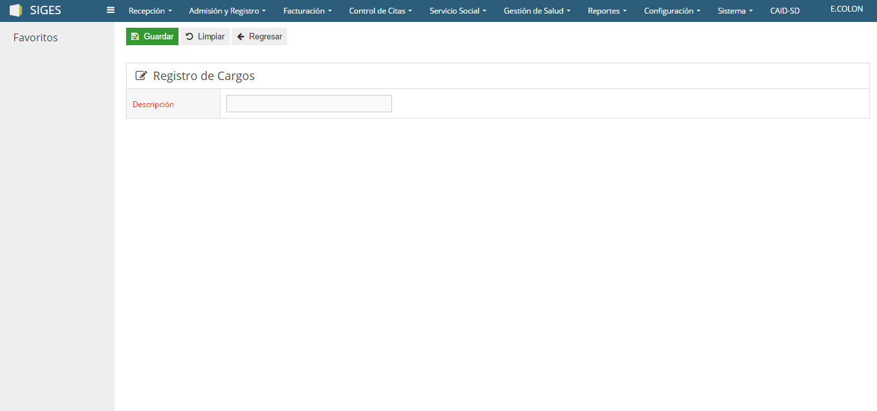

**Registro de Cargos.**

## Departamentos

Es el mantenimiento del Registro de los diferentes departamentos de la institución. Ej. Departamento de Tecnología, Facturación etc.

### Pasos para crear un Registro de Departamentos

1. En el menú de navegación, haga clic en **Configuración,** luego en **Configuración de Trabajo Social** y a continuación, en **Departamentos.**
2. En la parte superior de pantalla Departamentos, haga clic en **Nuevo.**
3. En el Formulario, escriba la descripción del departamento.
4. Luego de llenar el formulario, haga clic en **Guardar** que se encuentra en la parte superior de la Pantalla de Registro de Departamentos.

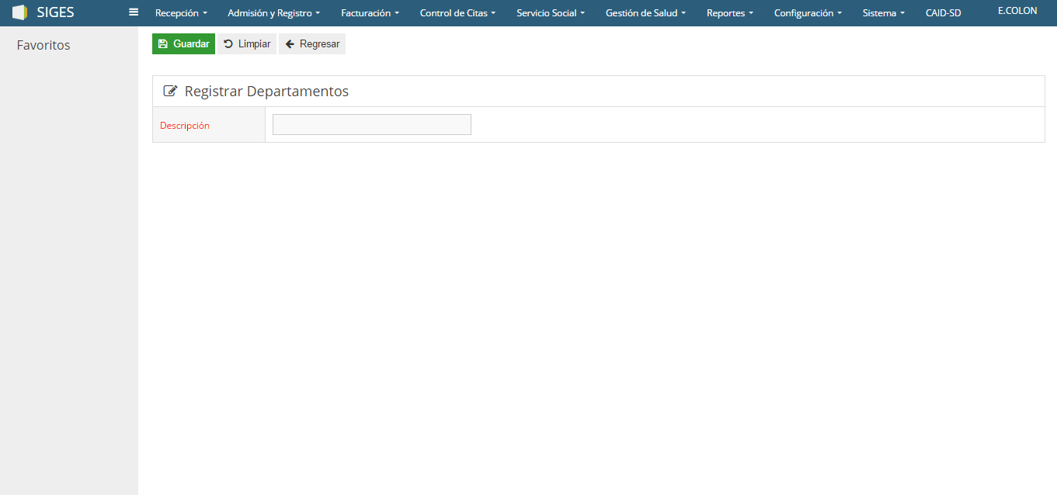

**Registro de Departamentos.**

## Escalas Salariales.

Es el mantenimiento del Registro de las diferentes escalas salariales Ej. 10,000-20,000, 70,000 en adelante etc.

### Pasos para crear un Registro de Escalas Salariales.

1. En el menú de navegación, haga clic en **Configuración,** luego en **Configuración de Trabajo Social** y a continuación, en **Escalas Salariales.**
2. En la parte superior de pantalla Escalas Salariales, haga clic en **Nuevo.**
3. En el Formulario, escriba la descripción de la escala salarial.
4. Luego de llenar el formulario, haga clic en **Guardar** que se encuentra en la parte superior de la Pantalla de Registro de Escala Salarial.

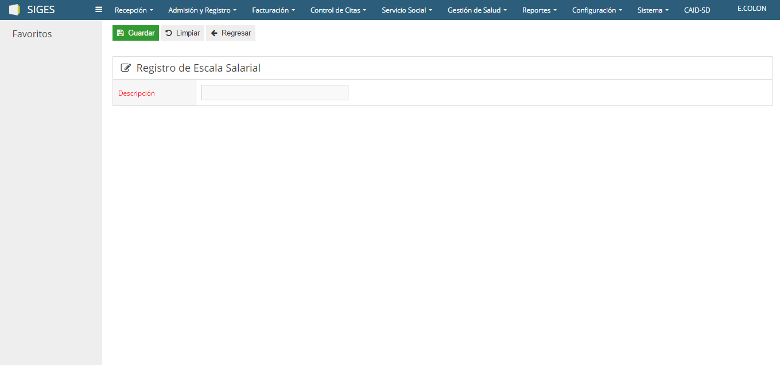

**Registro de Escala Salarial.**

## Categorías de Pacientes

Es el mantenimiento del registro de las diferentes categorías socioeconómicas en las que puede caer un paciente dentro de la institución. Ej. AB (Alta), D (Baja), E (Extrema Pobreza) etc.

### Pasos para crear un Registro de Categorías de Pacientes.

1. En el menú de navegación, haga clic en **Configuración,** luego en **Configuración de Trabajo Social** y a continuación, en **Categorías de Pacientes.**
2. En la parte superior de pantalla Categorías de Pacientes, haga clic en **Nuevo.**
3. En el Formulario, escriba la descripción de la categoría del paciente.
4. En el campo **Descuento**, escriba un porcentaje de descuento que se le va aplicar a esta categoría.
5. Luego de llenar el formulario, haga clic en **Guardar** que se encuentra en la parte superior de la Pantalla de Registro de Categorías de Pacientes.

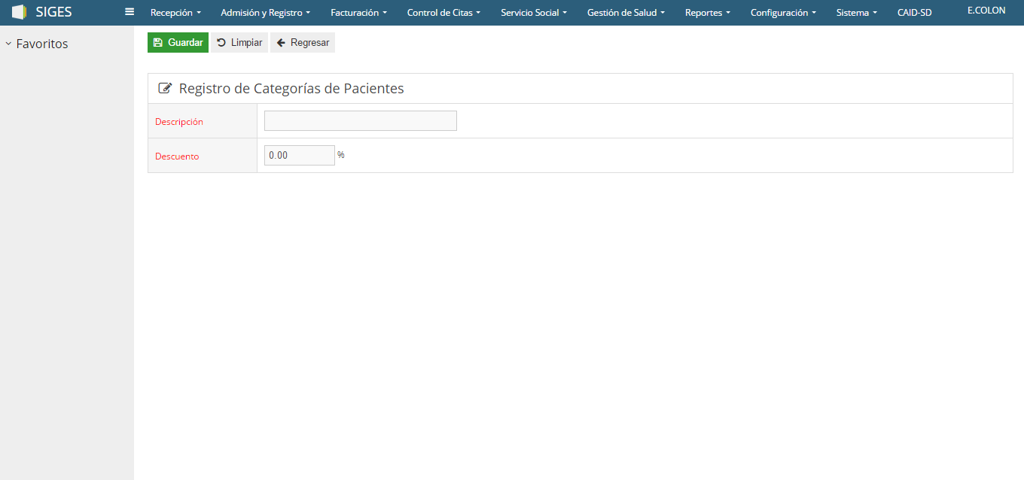

**Registro de Categorías de Pacientes.**

## Países

Es el mantenimiento del Registro de Países. Ej. República Dominicana etc.

### Pasos para crear un Registro de Países

1. En el menú de navegación, haga clic en **Configuración** y a continuación, en **Países.**
2. En la parte superior de pantalla Países, haga clic en **Nuevo.**
3. En el Formulario, escriba la descripción del país.
4. En el campo **Código Internacional,** escriba el código del país estándar internacional.
5. Luego de llenar el formulario, haga clic en **Guardar** que se encuentra en la parte superior de la Pantalla de Registro de Países.

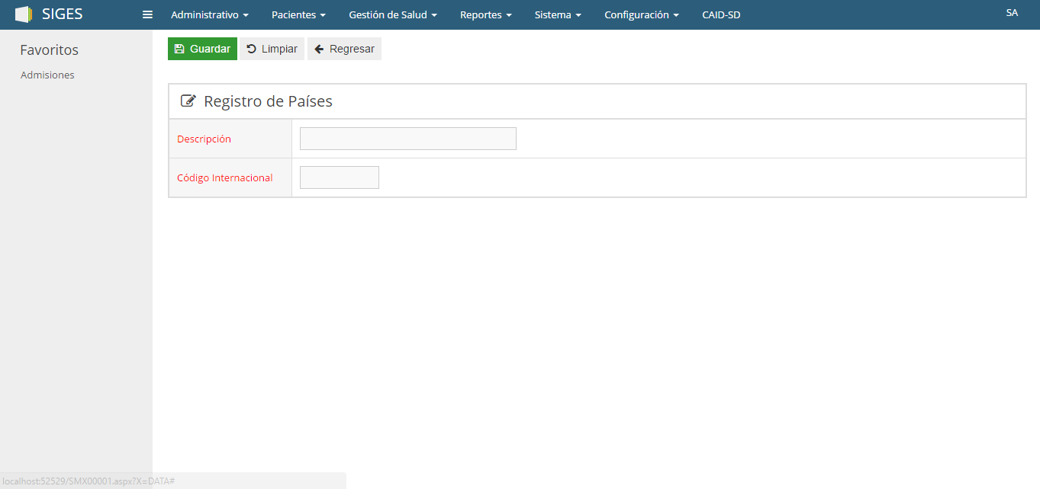

**Formulario de Registro de Países.**

## Provincias

Es el mantenimiento del registro de provincias o ciudades de un país. Ej. Azua, Santo Domingo

### Pasos para crear un Registro de Ciudades

1. En el menú de navegación, haga clic en **Configuración** y a continuación, en **Provincias.**
2. En la parte superior de pantalla Ciudades, haga clic en **Nuevo.**
3. En el Formulario, escriba la descripción de la provincia o ciudad.
4. En el campo **Código Postal,** escriba el código de la provincia o ciudad.
5. Luego en el campo País, seleccione el país al cual pertenece esta provincia o ciudad.
6. Luego de llenar el formulario, haga clic en **Guardar** que se encuentra en la parte superior de la Pantalla de Registro de Ciudades.

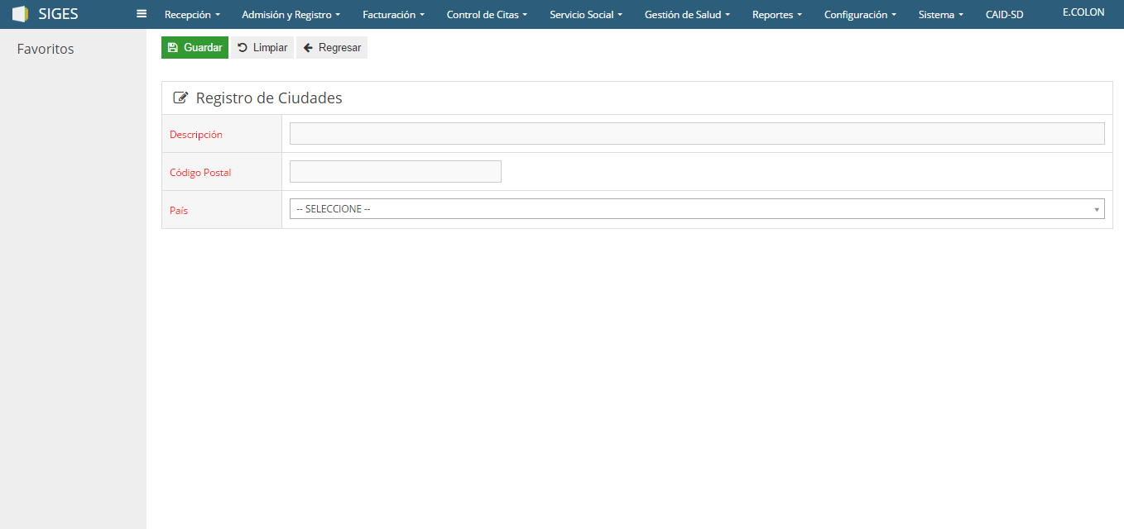

**Registro de Ciudades**